BAB I
PENDAHULUAN
- Konteks Penelitian
Seiring dengan perkembangan teknologi infomasi yang pesat, akses internet menjadi semakin mudah dan murah. Hal tesebut memberikan kesempatan bagi masyarakat indonesia dari berbagai status sosial untuk dapat mengakses internet dimana saja dan kapan saja. Internet meupakan salah satu media yang paling diminati banyak orang salah satunya yaiu facebook, Internet merupakan media baru, yaitu media yang terus bekembang mengikuti zaman atau seperti yang kita kenal yaitu media online. Perkembangan teknologi informasi juga sudah masuk dalam ruang lingkup pendidikan seperti halnya pada siswa dan gurru-guru juga sudah dapat menikmati penggunaan intenet yang efisien, namun penggunaan teknologi internet pada sosial media tersebut, tidak selamanya memberi hal yang positif untuk siswa namun ada pula hal negatif. Namun bukan saja siswa, guru-guru pun sudah ada yang menggunakan sosial media. Contoh, pada siswa yang lebih mudah dan sering mengungkapkan dirinya pada sosial media biasanya siswa lebih tertutup, siswa merasa minder, dan bisa menjadi bahan bullying untuk siswa yang menggunakan sosial media untuk mengunkapkan dirinya.
Pengungkapan diri meupakan salah satu faktor yang menntukan keberhasilan dalam interaksi sosial dan juga yang dibutuhkan dalam hubungan interpersonal, karena dengan adanya pengungkapan diri seseorang dapat mengungkapkan pednapatnya, perasaannya, cita-cita dan sebagainya. Sehingga memunculkan hubungan yang terbuka (Aisandi & Rosyidi, 2010). Dalam interaksi antara individu dengan orang lain, apakah orang lain akan menenrima atau menolak bagaimana mereka ingin orang lain mengetahui tentang dirinya dan akan ditentukan bagaimana individu dalam mengungkapkan dirinya. Arisandi & Rosyidi (2010) mengatakan bahwa hubungan yang terbuka ini akan memunculkan hubungan timbal balik positif yang menghasilkan rasa aman, adanya penerimaan diri, dan secara berlebih mendalam dapat melihat diri sendiri serta mampu menyelesaikan berbagai masalah hidup.
Pengungkapan diri merupakan perilaku komunikasi di mana pembicara secara sengaja menjadikan dirinya diketahui oleh pihak lain. Proses pengungkapan diri bisa dilakukan secara tertutup, yaitu seseorang mengungkapkan informasi tentang dirinya kepada orang lain dengan cara sembunyi-sembunyi melalui ungkapan dan tindakan, ungkapan dan tindakan itu merupakan sebuah keterbukaan tentang apa yang terjadi pada diri seseorang. Namun, cara pengungkapan diri tersebut jarang dipahami oleh orang lain, kecuali orang lain memiliki perhatian terhadap orang yang melakukan pengungkapan diri. Pengungkapan diri biasanya disimpan, disembunyikan, atau dikomunikasikan kepada orang lain. Pengungkapan diri telah menjadi salah satu topik penting dalam teori komunikasi sejak tahun 1960-an. Pengungkapan diri merupakan kebutuhan seseorang sebagai jalan keluar atas tekanan-tekanan yang terjadi pada dirinya. Jika komunikasi antara dua orang berlangsung dengan baik, maka akan terjadi pengungkapan diri yang mendorong informasi mengenai diri masing-masing ke dalam kuandran. Meskipun pengungkapan diri mendorong adanya keterbukaan, namun keterbukaan itu sendiri ada batasnya. Artinya, perlu dipertimbangkan kembali apakah menceritakan segala sesuatu tentang diri sendiri kepada seseorang akan menghasilkan efek positif dengan orang lain atau akan menghasilkan efek negatif. Menurut Johnson (Gainau, 2009) menyebutkan bahwa individu yang kurang mampu dalam melakukan self disclosure, memiliki ciri tidak mampu menyesuaikan diri, kurang percaya diri, timbul perasaan takut,cemas, merasa rendah diri, dan tertutup.
pengungkapan diri dapat terjadi, jika seseorang dengan sukarela menceritakan mengenai dirinya kepada orang lain. Pengertian lain mengenai pengungkapan diri atau keterbukaan diri adalah kegiatan membagi perasaan dan informasi yang akrab dengan orang lain. Menurut Marton, 1978 (Widyana Ningsih, 2015) mengatakan bahwa pengungkapan diri dapat bersifat baik deskriptif maupun evaluatif. Perilaku pengungkapan diri sering dijumpai pada hubungan antar pribadi. Perilaku pengungkapan diri terjadi jika seseorang menceritakan pengalaman pribadinya, mulai membuka diri kepada orang lain. Infomasi mengenai diri yang diungkapkan di media sosial dapat bersifat postif atau bersifat negatif. Dalam pengungkapan diri di media sosial yang paling penting adalah pengontrolan diri, jika pengungkapan diri dilakukan tanpa mengontrol diri maka informasi yang disampaikan di media sosia bisa jadi akan menjadi informasi yang negatif dan membahayakan diri siswa terutama pada usia-usia remaja.
Bungin (Widya Ningsih, 2015) media yang di ambil dalam penelitian ini adalah internet. Internet merupakan jaringan komputer dengan jaringan komputer lain, sehingga dapat berkomunikasi atau berbagai data tanpa melihat jenis komputer itu sendiri. Seperti yang diketahui bahwa internet itu sendiri merupakan konvergensi beberapa teknologi terdahulu seperti, komputer, televisi, radio, dan telepon. Internet adalah sebuah pintu masuk untuk menjelajahi informasi diseluuh dunia. Berbagai informasi dapat kita temukan melalui internet baik itu berita terkini seperti ekonomi, harga kenaikan barang, resep makanan, jurnal, skripsi, artikel, dan masi banyak lagi. Banyak situs-situs internet yang dapat menjadi tempat berbagai informasi yang terkenal dan dengan fitur yang menarik selain itu juga dapat menjadi ajang mendapatkan teman yang banyak. Situs internet tersebut seperti twitter,Myspace, youtube, blog-ger, facebook, dan masih banyak lagi aplikasi internet, Khairunnisa (2010). Salah satu situs internet yang dibahas dalam penelitian ini adalah facebook, yang didirikan oleh Mark Zuckerberg. Juju dan Sulianta (Kusumaningtiyas, 2010) facebook merupakan salah satu produk intenet, namun menjadi lebih populer dari pada internet itu sendiri. facBanyak yang rela mengakses internet demi facebook.
Beberapa alasan membuat komunikasi dunia maya menjadi lebih nyaman dan lengkap daripada komunikasi langsung dengan bertatap muka di dunia nyata. Dalam penelitian yang di lakukan oleh Larry D. Rosen dkk, Ben-Ze-Ev (Nasullah, 2017) mengatakan bahwa seseorang merasa aman dalam dunia maya diandingkan dunia nyata. Walther (1996) juga mengatakan seseorang merasa dekat jika berada dibalik layar datau dunia maya dibandingkan dunia nyata.
Bedasakan hasil observasi yang diakukan di lapangan pada tanggaal 12-15 Maret 2018 tepatnya pada hari senin bertempat di SMPN 3 Anggeraja. Peneliti melakukan observasi awal dengan cara mengamati keseharian siswa di sekolah seperti aktifitas siswa di kelas dan di luar kelas terhadap 2 konseli yang berinisial SH kelas IX c dan IN kelas IX c. Selain mengamati siswa di lingkungan sekolah peneliti juga mengamati melalui sosial media yang digunakan kedua konseli yaitu (facebook). Namun kebanyakan siswa mengungkapkan dirinya di facebook. Peneliti juga melakukan wawancara langsung dengan teman sebaya konseli dan guru BK untuk memberikan data yang lebih jelas lagi mengenai gambaran hasil pengamatan peneliti mengenai keseharian kedua konseli di dunia maya dengan dunia nyata. Berdasarkan hasil pengamatan peneliti yang dikaitkan dengan beberapa pendapat dan penelitian sebelumnya yaitu kedua konseli lebih merasa aman dan nyaman saat mengungkapkan diri di sosial media di bandingkan dunia nyata. Adapun ciri-ciri kedua konseli sulit berinteraksi dengan teman-temannya di sekolah, sering terlihat cemas, dan kurang percaya diri. Kedua konseli mengungkapkan dirinya baik itu merasa sedih, senang, dan tidak suka dengan temannya dengan cara mengupload status di facebook dan selalu menginformasikan tentang keberadaanya dengan cara mengupload foto dengan memberikan keterangan tempat di mana keberadaannya saat itu.
Berdasarkan penjelasan hasil observasi diatas maka peneliti mempunyai alasan mengapa tetarik memilih judul pengungkapan diri siswa di sosial media karena, ingin mengetahui lebih dalam lagi tentang siswa yang mengungkapkan dirinya di facebook dan ingin mengetahui apa saja alasan siswa memilih mengungkapkan dirinya di facebook dibanding didunia nyata besama dengan teman dan keluarga. Dan alasan berikutnya adalah ingin mengetahui apa saja yang membuat siswa nyaman dan merasa aman sehingga mudah dalam mengungkapkan dirinya di sosial media facebook dibanding dunia nyata bersama dengan orang yang sudah dikenal dan bertatapan langsung.
Melihat dari realita yang ada mengenai sosial media ada dua nilai yaitu nilai postif dan nilai negatif. Pada nilai positif yang bisa dilihat yaitu lebih mudah dalam mengakses informasi, mudah dalam mendapatkan dan mencari informasi itu sendiri, dan juga dapat membangun komunikasi dengan mudah dan cepat dengan menggunakan facebook. Adapun hal negatif dari facebook adalah banyaknya korban penipuan, baik itu penipuan dalam belanja online dan korban penculikan melaui facebook yang dilakukan oleh orang yang tidak bertanggung jawab contohnya saja seperti yang terjadi beberapa bulan yang lalu muncul diberita bahwa anaknya hilang dan dibawa lari oleh kenalan facebooknya dan masih banyak kasus lagi mengenai facebok ini.
Pengawalan orangtua terhadap anak dalam penggunaan sosial media sangat penting karena tanpa pengawasan yang ketat terhadap anak yang menggunakan sosial media sangat mengkhawatirkan dan bisa saja berdampak buruk bagi anak. Terutama pada pendidikan anak yang harus diawasi saat belajar karena individu yang sudah kecanduan aplikasi sosial media yang digunakan maka individu akan malas dan tidak mempehatikan pelajarannya yang mengakibatkan prestasi anak menurun dan bisa saja menjadi anak yang tertutup sehingga jarang lagi berkomunikasi dengan orangtua, teman, keluarga, dan guru.

- Fokus Masalah
- Bagaimana gambaran pengungkapan diri siswa di SMP Negeri 3 Anggeraja melalui facebook?
- Faktor-faktor apa saja yang mempengaruhi pengungkapan diri siswa pada sosial media facebook?
- Bagaimana upaya guru Bimbingan dan Konseling terhadap siswa yang melakukan pengungkapan diri di sosial media facebook?
- Tujuan Penelitian
- Untuk mengetahui gambaran pengungkapan diri siswa SMP Negeri 3 Anggeraja melalui facebook
- Untuk mengetahui faktor-faktor apa saja yang mempengaruhi pengungkapan diri siswa pada sosial media facebook
- Untuk mengetahui upaya yang diberikan guru Bimbingan dan Konseling terhadap siswa yang melakukan mengungkapkan diri di sosial media facebook
- Manfaat Penelitian
Hasil penelitian ini dapat memberikan manfaat, baik itu manfaat teoritis maupun manfaat paktis, yaitu sebagai berikut:
- Manfaat Teoritis
- Bagi akademisi (jurusan psikologi pendidikan dan bimbingan), menjadi bahan infomasi dalam pembangunan ilmu pengetahuan, khususnya bidang psikologi pendidikan dan bimingan dengan pengungkapan diri pada sosial media (facebook).
- Bagi peneliti menjadi acuan untuk melanjutkan dan menerapkan penelitian ini jika nantinya tejun kedalam dunia pendidikan sebagai guru pembimbing/konselor.
- Manfaat praktis
- Bagi guru pembimbing, menjadi masukan dalam mengidentifikasi siswa yang mengalami pengungkapan diri yang berlebihan di sosial media facebook sekaligus memberikan layanan bimbingan dan konseling secara intensif sehingga tidak berdampak negatif terhadap siswa
- Bagi siswa, sebagai masukan tentang pentingnya memanfaatkan layanan bimbingan dan konseling guna mengatasi pengungkapan diri yang berlebihan di sosial media.

BAB II
TINJAUAN PUSTAKA DAN KERANGKA KONSEPTUAL
- TINJAUAN PUSTAKA
- Media Sosial Facebook
Secara garis besar, media sosial dan jejaring sosial merupakan media yang mengacu pada sistem yang sama yaitu media yang berkoneksi dengan banyak orang tanpa terhalangi waktu dan tempat serta berfungsi untukkomunikasi, berbagi sesuatu dan mengungkapkan pendapat secara online. Akan tetapi yang menjadi pembeda antara jejaring sosial dan sosial media terletak pada medianya. Media sosial adalah salah satu media interaksi online yang mengacu pada situs atau website yang digunakan sebagai tempat berkumpulnya banyak orang tanpa pembatasan dan memiliki jakur ikatan seperti keluarga, teman, rekan, dan lain sebagainya. Pengertian dasar tentang media dan sosial tidak mudah membuat sebuah sebah defenisi tentang media sosial berdasarkan perangkat teori-teori sosial yang mempejelas apa yang membedakan antara media sosial dan media lainnya di internet sebelum pada kesimpulan apa yang di maksud dengan media sosial.
Rulli Nasrullah (2015) media sosial adalah medium di internet yang memungkinkan pengguna merepresentasikan dirinya maupun berinteraksi, bekerjasama, berbagi, berkomunikasi dengan penggunan lain, dan membentuk ikatan sosial yang virtual. Sosial media adalah penggunanya dengan mudah berpartisipasi didalamnya, berbagi dan menciptakan pesan, termasul blog, jejaring sosial, wiki/ensiklopedia online, forum-forum maya, termasuk virtual world, menurut Antony Mayfield (Fahlepi Roma Doni, 2017).
Boyd dan Ellison ( David Mahendra, 2014) mendefenisikan situs jejaring sosial sebagai layanan berbasis web yang memungkinkan perorangan untuk membangun profil umum atau semi-umum dalam satu sistem yang terbatas, menampilkan penggunaan lainnya yang digunakan mereka, dan melihat-lihat dan mengamati daftar koneksi yang mereka miliki maupun daftar yang dibuat oleh pengguna lainnya dalam sistem tersebut. Dari pengertian diatas maka peneliti dapat menyimpulkan media sosial adalah teknologi yang berbasis web yang mengubah komunikasi menjadi dialog yang memungkinkan perorangan untuk membangun komunikasi dari berbagai situs sosial media yang bisa digunakan untuk mengungkapkan diri.
Dampak negatif dalam menggunakan sosial media cenderung dialami oleh para remaja terutama pada remaja puteri dikarenakan ketidak matangan seorang remaja dalam megenali identitas diri maupun lingkungannya serta bagi remaja putri lebih memiliki keterbukaan diri daripada remaja laki-laki. Menurut De Vito (Widya Ningsih, 2015) “Wanita lebih sering mengekspresikan perasaannya dan memiliki keinginan yang besar untuk selalu mengungkapkan dirinya. ”Juditha (Widya Ningsih, 2015) menyatakan bahwa “media sosial facebook merupakan remaja yang memiliki akun facebook yaitu sarana sosial yang membantu remaja untuk berkomunikasi lebih ofisien dengan teman-teman, keluarga, serta orang lain”.
Facebook adalah sebuah situs web jejaring sosial populer diluncurkan pada 4 februari 2004. Facebook ini didirikan oleh Mark Zuckerberg seorang mahasiswa Harvard kelahiran 14 Mei 1984 dan mantan murid Ardsley High School. Pada awal-awal kuliahnya situs web jejaring sosial ini, keanggotaannya masih di batasi untuk mahasiswa di Havard College. Dalam dua bulan selanjutnya, keanggotaannya diperluas ke sekolah lain di wilayah Boston (Boston College, Universitas Bosston, MIT, Tufts), Rochester, Stanford, NYU, Northwesten,dan semua sekolah yang termasuk dalam Ivy League. Banyak perguruan tinggi selanjutnya beturut-turut dalam kurun waktu satu tahun setelah peluncurannya. Akhirnya, orang-orang yang memiliki alamat suat-e suatu Universitas (seperti: . edu, .ac, . uk,. Dll) dari seluruh dunia dapat juga bergabung dengan situs jejaring sosial ini.
Saputra (Muhammad Hanafi, 2016) Facebook adalah website jaringan sosial dimana para pengguna dapat bergabung dalam komunitas seperti kota, kerja, sekolah, dan daerah untuk melakukan hubungan dan berinteraksi dengan orang lain. Orang juga dapat menambahkan teman-teman mereka, mengirim pesan, dan memperbarui profil, agar orang lain dapat melihat tentang dirinya. Arifin (Muhammad Hanafi, 2016) Facecook adalah situs jejaring sosial atau disebut juga layanan jaringan sosial secara online, yang memungkinkan penggunanya saling berinteraksi dan berbagi informasi di seluruh dunia.
Berdasarkan penjelasan di atas maka peneliti dapat menyimpulkan facebook adalah jaringan sosial para pengguna secara online dapat bergabung dalam komunitas seperti kota, kerja, sekolah, dan daerah yang saling berinteraksi dan berbagi inforrmasi diseluruh dunia.
Banyak fitur yang di tawarkan facebook sebagai layanan yang dapat digunakan oleh user dala rangka memudahkan interaksi. Beberapa di antaranya dapat dimanfaatkan sebagai media pembelajaran. Fitur-fitur tersebut adalah:
- Fitur update status dan comment wall to wall
Ruang dimana pesan dapat di posting dalam halaman profil satu sama lainnya yang dapat dilihat oleh publik.
- Fitur note atau docs pada grup
Memudahkan siswa dalam membuat dokumen baru pada facebook. baik berupa resume mengenai materi yang sedang dipelajari atau menyampaikan informasi dengan lebih terstruktur dan rapi tanpa membuka link baru.
- Fitur share linnk/photo/video
Fasilitas dimana pengguna dapat mengunggah foto agar teman-teman dapat melihatnya. Aplikasi foto ini dilengkapi oleh penanda (tag), komentar, dan edit foto. Album foto dapat diatur menjadi privat atau siapapun dapat bebas meihatnya sesuai dengan pengaturan penggunanya.
- Fitur group chatting
Aktivitas yang dilakukan pada fitur ini merupakan interaksi dua arah secara lansgung atau yang disebut dengan synchronous yang terjadi pada sebuah grup, fitur ini merupakan layanan yang paling memudahkan proses diskusi maupunbertukar informasi cepat karena anggota grup dapat berinteraksi secara langsung dengan sesama yang sedang aktif dan online.
- Pengungkapan diri
- Pengertian
Sikap terbuka adalah kemauan menanggapi dengan senang hati informasi yang diterima dalam menghadapi hubungan antapribadi. Pengugkapan diri (Self disclosure) adalah pengungkapan reaksi atau tanggapan kita terhadap situasi yang sedang dihadapi serta memberikan informasi tentang masa lalu yang relevan untuk memberikan kita tanggapan di masa kini. Menurut De Vito (Khofifahtur Rosyidah, 2015) menyatakan bahwa pengungkapan diri merupakan jenis komunikasi untuk mengungkapkan informasi tentang diri pribadi yang secara aktif kita sembunyikan. Menurut moton (kholifaturr rosyidah, 2015) pengungkapan diri merupakan kegiatan membagi perasaan dan infomasi yang akrab dengan orang lain. Informasi pengungkapan diri ini bersifat deskriptif dan evaluatif deskriptif artinya individu melukiskan berbagai fakta mengenai diri sendiri yang mungkin belum diketahui oleh pendengar seperti, jenis pekerjaan, alamat, dan usia. Sedangkan evaluatif artinya mengemukakan pendapat atau perasaan pibadinya seperti tipe orang yang disukai atau hal-hal yang tidak disukai atau di benci.
Johnson (Gainau, 2009) menyebutkan bahwa individu yang kurang mampu dalam melakukan self disclosure, memiliki ciri tidak mampu menyesuaikan diri, kurang percaya diri, timbul perasaan takut,cemas, merasa rendah diri, dan tertutup. Mulyana (2009), Self disclosure adalah tindakan seseeorang dalam memberikan informasi yang bersifat pribadi pada orang lain secara sukarela dan disengaja untuk maksud memberi informasi yang akurat tentang dirinya. Sedangkan Atman dan Taylor (Sandjaja, 2003) mengemukakan bahwa Self disclosure merupakan kemampuan seseorang untuk mengungkapkan informasi diri kepada orangalain yang bertujuan untuk mencapai hubungan yang akrab. Semkin akrab hubungan seseorang dengan orang lain, maka semakin terbuka individu kepada orang tersebut demikian pula seblaiknya. pengungkapan diri ini dapat berupa berbagai topik seperti informasi perilaku, sikap, perasaan, keinginan, motivasi, dan ide yang sesuai dan terdapat dalam diri individu. Jika individu saat berinteraksi merasa menyenangkan dan membuat dirinya merasa aman serta dapat membangkitkan semangat maka besar kemungkinan individu lebih mudah untuk membuka diri. Sebaliknya individu yang lebih menutup diri dan merasa tidak aman jika berinteraksi dan membuka diri kepada orang lain maka individu akan sulit untuk membuka diri, De Vito (kholifaturr rosyidah, 2015).
Maka dapat disimpulkan pengungkapan diri adalah kemampuan dalam mengungkapkan infromasi yang ada pada dirinya kepada orang lain secara sengaja untuk mencapai hubungan yang lebih akrab. Seseorang yang berinteraksi dengan menyenangkan akan timbul perasaan yang aman dan dapat pula membangkitkan semangat untuk lebih mudah berinteraksi dan lebih muda membuka diri dengan individu lain atau lingkungannya.

- Fungsi pengungkapan diri
Pengungkapan diri memiliki beberapa fungsi. Menurut Derlega dan Grzelak (Widya Ningsih, 2015) ada lima fungsi pengungkapan diri, yaitu:
- Ekspresi: kadang-kadang kita mengatakan segala perasaan kita untuk “membuang semua itu dari dada kita” dengaan pengungkapan diri semacam ini, kita mndapat kesempatan untuk mengekspresikan perasaan kita.
- Penjernihan diri: dengan membicarakan masalah yang sedang kita hadapi kepada seorang teman, pikiran kita akan lebih jernih sehingga kita dapat meihat duduk persoalannya dengan lebih baik
- Keabsahan sosial: dengan mengamati bagaimana reaksi sewaktu kita mengungkapkan diri. Kita memperoleh informasi tentang ketepatan pandangan kita.
- Kendali sosial: kita dapat mengemukakan atau menyembunyikan informasi tentang diri kita sebagai peranti kendali sosial.
- Perkembangan hubungan: saling berbagi informasi dan saling merupakan sarana yang paling penting dalam usaha merintis suatu hubungan dan semakin meningkatkan keakraban.
Pada fungsi diatas aka peneliti dapat menyimpulkan bahwa dengan membicarakan masalah kita kepada teman atau kerabat dekat kita akan measa lebih jernih atau lebih tenang lagi. Saat bercerita dengan pendengar kita juga dapat memperoleh informasi tentang si pendengar karena kita juga mengamati pada saat mengungkapkan diri pada seseorang dan pelu difungsikan kendali sosial sehingga kita harus mengemukakan atau mneyembunyikan informasi tentang diri kita serta dalam berbagi informasi dan saling mempercayai dapat membangun hubungan dan dapat meningkatkan keakraba
- Manfaat pengungkapan diri
Membahas menegenai pengungkapan diri ,maka harus juga mengetahui manfaatnya. Menurut Davito manfaat dari melakukan Self disclosure adalah:
- Pengetahuan diri
Salah satu manfaat dari pengungkapan diri adalah kita mendapatkan perspektif baru tentang diri sendiri dan pemahaman yang lebih mendalam mengenai perilaku kita sendiri.
- Kemampuan mengatasi kesulitan
Kita akan lebih mampu menanggulangi masalah atau kesulitan kita khususnya perasaan bersalah melalui pengungkapan diri. Dengan mengungkapkan peasaan dengan menerima dukungan bukan penolakan membuat kita menjadi lebih siap untuk mengatasi perasaan bersalah dan mengurangi dan bahkan menghilangkan perasaan tersebut.
- Efisiensi komunikasi
Seseorang memahami pesan-pesan dari orang lain sebagian besar sejauh kita memahami oraang lain sebagai individual.
- Kedalaman hubungan
Dengan mengungkapkan diri kita memberi tahu orang lain bahwa kita mempercayai mereka dan cukup peduli akan hubungan kita terhadap orang lain dengan mengungkapkan diri terhadap mereka.
Menurut manfaat Self disclosure yang dikemukakan oleh Davito maka peneliti dapat menarik kesimpulan bahwa pengungkapan diri pada media sosial sebagai salah satu tingkat kelegahan dan kepuasan tersendirri bagi invidu ketika pengungkapan diri tidak dapat diungkapkan langsung pada orang lain dan ruang maya menjadi salah satu pengganti media pengungkapan diri.
- Faktor-faktor yang mempengaruhi pengungkapan diri
Pembentukan self disclosure dipengaruhi faktor internal dan eksternal. Faktor internal meliputi faktor hereditas, gender dan perbedaan individu.
Faktor internal yang berinteraksi dengan faktor eksternal akan memberikan dampak bagi berkembangnya self disclosure. Interaksi tersebut sesuai dengan teori pakar psikologi Gestalt, Kurt Lewin (Aema Asiyah, 2016) bahwa perilaku merupakan hasil interaksi antara faktor hereditas dan lingkungan psikologis. Faktor internal lain yang mempengaruhi self disclosure adalah perbedaan gender. Pada umumnya wanita lebih banyak melakukan self disclosure daripada laki-laki dalam hubungan yang sejenis. Sari (Aema Asiyah, 2016) Seorang perempuan lebih terbuka pada orang yang disukainya, adapun seorang laki-laki lebih terbuka kepada orang yang dipercayainya.
Faktor eksternal dalam pembentukan self disclosure adalah faktor lingkungan. Faktor lingkungan yang dihadapi oleh individu berbagai macam bentuknya yaitu lingkungan keluarga, lingkungan pendidikan, teman sebaya, dan lain sebagainya. Lingkungan keluarga merupakan lingkungan primer dalam memberikan pengaruh terhadap perkembangan individu. Lingkungan keluarga juga merupakan tempat sosialisasi pertama bagi individu. Keluarga maupun lingkungan yang kurang mendukung semangat keterbukaan dan kebiasaan berbagi informasi, menjadikan individu akan sulit untuk melakukan self disclosure dengan tepat, Menurut Papu (Ratih Tri Yuningsih, 2015).
Melihat faktor-faktor pengungkapan diri diatas maka peneliti dapat menyimpulkan bahwa, ada dua faktor yang dapat mempengaruhi pengungkapan diri yaitu faktor internal dan eksternal. Faktor internal dipengaruhi oleh gender atau pengaruh dari diri sendiri sedangkan faktor eksternalnya dipengaruhi oleh lingkungan keluarga, lingkungan pendidikan, dan lingkungan teman sebaya.
- Kaitan Antara Pengungkapan Diri Pada Media Sosial facebook
Dampak yang diperoleh dari membuka diri yang telah dilakukan sebelumnya bisa menjadi umpan balik yang positif dan bisa juga negatif. Menurut Johnson (widyanigsih, 2015) menjelaskan bahwa umpan balik atau feedback dari oarng lain yang dipercaya dapat meningkatkan pemahaman diri bagi seseorang, yakni membuatnya sadar pada aspek-aspek diri serta berbagai konsekuensi perilakunya yang sebelumnya tidak pernah disadari.
Secara teori pengungkapan diri mengahsilkan resiko-resiko, diantaranya penolakan pribadi dan sosial, kerugian secara material, dan kesulitan intrapersonal. Sangat mudah bagi sebagian individu mengungkapkan dirinya pada sosial media dalam segala kondisi apapun. Seperti halnya mengungkapkan rasa kekesalan pada seseorang atau setelah seharian melakukan pekerjaan, atau bahkan mengungkapkan diri di sosial media dengan perasaan yang bahagia karena mendapat nilai yang bagus atau bertemu dengan orang yang diidolakan, dan lain sebagainya. Dampak dari ungkapan diri yang postif akan mengandung hal yang postif atau bisa saja menjadi mengandung hal yang negatif.
- Kerangka Konseptual
Seiring dengan perkembangan teknlogi infomasi yang pesat, dalam mengakses informasi sudah semakin mudah dengan adanya intenet. Dengan demikian dapat memberikan kesempatan pada masyarakat pada umunya dan pelajar serta remaja pada khususnya untuk memanfaatkan teknologi informasi dengan cara mencari informasi, mengungkapkan diri, dan mendapatkan informasi. Pada teknologi yang sekarang sudah sangat canggih, pada kalangan remaja atau pelajar hampir semua dari mereka dalam berinteraski sudah tidak face to face atau tatap muka langsung melainkan memanfaatkan teknologi yang ada seperti pada aplikasi sosial media facebook. Contoh kecilnya saja, pada siswa yang berada di sekolah yang berbeda bisa berkenalan dan berinteraksi tanpa harus bertatap muka langsung melainkan melalui facebook. Seperti halnya pada kalangan pelajar saat ini sudah sangat memperihatinkan karena kebanyakan dari mereka lebih memilih mngungkapkan diri di sosial media (facebook) di bandingkan dengan lingkungan yang nyata. Dalam pengugkapan diri siswa tersebut mereka tidak memikirkan dampak yang akan muncul pada diri mereka melainkan mementingkan kesenangan, kenyamanan, dan keamanan yang mereka rasakan. Teknologi informasi yang diharapkan oleh para pendidik tidak sesuai dengan apa yang ada pada lingkungan siswa. harapan para pendidik dengan adanya teknologi informasi dan gedget yang sudah sangat canggih adalah siswa dapat mengakses pelajaran apa saja yang mereka butuhkan sudah ada pada internet dengan mengandalkan internet sepeti membuka situs pelajaran di google, Ucbrowser, atau aplikasi internet lainnya. Hanya saja tingkat kemalasan siswa untuk mencari informasi dan belajar sangat rendah kaena faktor sosial media yang mereka kenal untuk lebih nyaman dalam menjalankan aplikasi sosial media yang mereka miliki pada gedget masing-masing.
Fakta yang didapatkan dilapangan sangat memprihatinkan karena adanya kebebasan dalam menggunakan gedget di sekolah dan kurangnya rasa takut siswa terhadap aturan yang berlaku di sekolah. Jika aturan yang diterapkan oleh guru di sekolah membolehkan siswa membawa HP dengan catatan saat pelajaran bisa digunakan dalam mencari informasi tentang pelajaran yang sedang berlangsung akan lebih efektif lagi dan memberikan teguran tehadap siswa jika menggunakan sosial media seperti mengungkapkan diri di facebook yang berlebihan. Informasi yang didapatkan dilapangan, siswa lebih merasa nyaman mengungkapkan dirinya di sosial media di banding dunia nyata bersama teman-teman, keluaga, serta guru. Siswa yang lebih memilih mengungkapkan diri di sosial media lebih merasa aman, nyaman, seta merasa legah dibanding mengungkapkan diri mereka kepada teman-teman, keluarga, dan guru. Jika guru membuka jasa mengungkapkan diri di media sosial untuk para siswa akan lebih efektif lagi bagi siswa yang lebih memilih mengungkapkan diri dimedia sosial dibanding dunia yang nyata.
Agar lebih mudah dipahami, maka alur kerangka konseptual sebagai berikut:
internal
Pengungkapan diri siswa melalui sosial media facebook
Upaya guru BK terhadap pengungkapan diri siswa

eksternal

Gambar 2. 1 bagan kerangka konseptual

BAB III
METODE PENELITIAN
- Pendekatan dan jenis penelitian
Pendekatan yang digunakan dalam penelitian ini adalah pendekatan kualitatif, yaitu prosedure penelitian yang menghasilkan data deskriptif yang bisa berupa kata-kata yang tertulis atau lisan dengan oang-orang dan tingkah laku yang diminati. Oleh sebab itu, maka peneliti ini tidak mencari hubungan antara peubah, melainkan untuk menemukan keunikan peubah yang akan digunakan untuk menemukan alternatif pemecahan yang dialami siswa sebagai kasus. Sedangkan metode penelitian deskriptif yaitu penelitian yang diarahkan untuk memberikan gambaran, fakta-fakta atau kejadian-kejadian secara sistematis dan akurat.
Pengguna pendekatan kualitatif didasarkan atas petimbangan bahwa pendekatan ini menyajikan seccara langsung hakikat hubungan antara peneliti dengan informan dalam mengungkap dan mengkaji secara medalam masalah yang menjadi fokus penelitian mengenai dampak pengungkapan diri siswa pada media sosial. Penelitian ini berbentuk penelitian kasus (studi kasus) yang bertujuan untuk menemukan keunikan atau mengungkap fenomena yang di alami subyek penelitian mengenai gambaran pengungkapan diri siswa melalui sosial media.

- Kehadiran Peneliti
Dalam penelitian ini, peneliti bertindak sebagai pengumpul data dan sebagai instrumen aktif dalam upaya mengumpukan data-data dilapangan. Sedangkan pengumpul data yang lain adalah berbagai bentuk alat bantu dan berupa dokumen-dokumen lainnya yang dapat digunakan untuk menjunjung ke absahan hasil penelitian namun, berfungsi sebagai instrumen pendukung. Oleh karena itu, kehadiran peneliti secara langsung dilapangan sebagai tolak ukur keberhasilan untuk memahami kasus yang diteliti, sehingga keterlibatan peneliti secara langsung dan aktif dengan informan atau sumber data lainnya disini mutlak diperlukan.
- Lokasi Penelitian dan Waktu Penelitian
Penelitian ini dilaksanakan di Kabupaten Enrekang. Sekolah yang dijadikan tempat penelitian adalah SMP Negeri 3 Anggeraja. Sekolah yang beralamat di Jln. Indo Rallo No. 3 Kotu, tepatnya di Desa Bambapuang, Kecamatan Anggeraja Kabupaten Enrekang,
- Fokus dan Deskripsi Fokus Penelitian
Adapun fokus penelitian adalah pengungkapan diri siswa di media sosial. Untuk menghindari perbedaan persepsi terhadap fokus penelitian, maka dikemukakan deskripsi fokus penelitian atau defenisi operasional, yaitu:
- Gambaran gambaran pengungkapan diri siswa di SMP Negeri 3 Anggeraja melalui facebook?
- Faktor-faktor yang mempengaruhi siswa mengungkapkan diri di media sosial: Faktor pengungkapan diri siswa di sosial media baik yang bersifat internal maupun eksternal
- Upaya guru bimbingan dan konseling terhadap pengungkapan diri di sosial media yaitu:
upaya yang diberikan kepada siswa yang mengalami pengungkapan diri di media sosial facebook
- Sumber Data
- Data Primer
Data primer adalah data utama yang didapat dari hasil wawancara yang dilakukan dengan 2 orang siswa SMPN 3 Anggeraja untuk mendapatka infromasi langsung dari siswa yang memilih mengugkapkan diri di media sosial facebook.
- Data Sekunder
Data sekunder merupakan data pelengkap yang didapat dari hasil wawancara guru Bimbingan dan Konseing, wali kelas, dan teman dekat siswa untuk memperoleh informasi dari wali kelas, Guru pembimbing/Konselor, dan teman sebaya yang diharapkan akan memeberikan informasi yang akurat dan melengkapi informasi yang dikumpulkan melalui wawancara terhadap 2 siswa yang melakukan pengungkapan diri di media sosial, hasil observasi, dan hasi dokumentasi.

- Teknik pengumpulan data
Instrumen kunci yang digunakan dalam penelitian kuallitatif adalah peneliti itu sendiri. Adapun teknik pengumpulan data yang digunakan dalam penelitian ini adalah wawancara, observasi, dan dokumentasi.
- Wawancara mendalam (indeph Interview)
Melalui teknik ini, peneliti menjalin hubungan dengan siswa yang mengalami kasus dan subyek lainnya secara terbuka, akrab, inisiatif. Dan empati sehingga dapat diperoleh informasi yang akurat dan tidak dibuat-buat. Selanjutnya wawancara dengan siswa yang mengalami kasus tersebut dan juga dapat memahami perasaan dan berbagai fenomena yang dihadapi siswa yang melakukan pengungkapan diri di media sosial sehingga siswa yang melakukan pengungkapan diri di media sosisal dapat dilakukan penanganan yang berorientasi pad upaya untuk lebih mengungkapkan diri pada teman dan orang terdekat tanpa harus dimedia sosial lagi dalam mengungkapkan diri dan lebih semangat lagi dalam belajar dan tidak merasa tertekan.
- Observasi
Dalam teknik observasi peneliti bertindak sebagai observer, pengamatan dilakukan terhadap berbagai perilaku dan aktivitas siswa yang dilakukan secara langsung maupun dengan berdasarkan infomasi guru pembimbing, wali kelas,dan Steman sebaya siswa yang melakukan pengungkapan diri di media sosial.

- Dokumentasi
Beberapa yang akan dilakukan sumber data penelitian ini adalah absensi siswa, dokumen-dokumen tentang layanan Bimbingan dan Konseling yang ada dan yang akan dibuat, dan peengadaan bimbingan dan konseling.
- Analisis Data
Analisis data merupakan kegiatan setelah data dari seluruh responden atau sumber data yang lainnya terkumpul. Kemudian langkah selanjutnya yang dilakukan oleh peneliti yaitu mengolah data atau biasa disebut analisis data. Sugiyono (2016: 244), menyatakan bahwa:
“Analisis data adalah proses mencari dan menyusun secara sistematis data yang diperoleh dari hasil wawancara, catatan lapangan, dan dokumeentasi, ddengan cara mengorganisasikan data ke dalam kategori, menjabarkan kedalam unit-unit, melakukan sintesa, menyusun kedalam pola, memilih mana yang penting dan yang akan dipelajari, dan membuat kesimpulan sehingga mudah dipahami oleh diri sendiri maupun orang lain”.
Analisis data di lapangan menggunakan model Miles & Huberman (Sugiyono, 2016: 244), mengemukakan tiga tahapan yang harus dikerjakan dalam menganalisis data yaitu. (1) reduksi data (reduction data); (2) paparan data (data display); dan (3) penarikan kesimpulan dan verifikasi (concluction drawing/verifying).
Data
collection

Data display
Data reduction

Conclusions: drawing/verifying

Gambar 3.1 Komponen Analisis Data Model Interaktif
Miles & Huberman Sugiyono (2016: 149).
Reduksi data merupakan kegiatan merangkum, memilih hal-hal pokok, memfokuskan hal-hal yang penting. Dari lokasi penelitian, data lapangan dalam uraian laporran lengkap data terinci. Data dan laporan lapangan yang didapatkan di SMPN 3 Anggeraja kemudian direduksi, dirangkum, dipilih-piih hal yang pokok. Pada tahapan ini setelah dipiih kemudian disederhanakan, data yang diperlukan disortir agar memberi kemudahan dalam penampilan. Data yang akan direduksi yaitu data yang berasal dari hasil wawancara dan hasil dokumentasi yang peneliti dapatkan di lapangan.
Selanjutnya data yang sudah direduksi akan dipaparkan. Pemaparan data sebagai sekumpulan informasi yang tersusun. Display data diakukan dengan menguraikan data yang telah disortir/direduksi kemudian diuraikan secara mendetail. Penguraian dilakukan sesuai dengan data yang didapatkan di SMPN 3 Anggeraja . penguraian data diakukan menurut kelompoknya dan disusun sesuai dengan kategori yang sejenis untuk ditampilkan agar selaras dengan permasalahan yang dihadapi. Setelah melakukan pemaparan data selanjutnya dilakukan penarikan kesimpulan/verifikasi, verifikasi data dilakukan secara terus-menerus sepanjang proses penelitian diakukan. Sejak pertama memasuki lapangan dan selama proses pengumpulan data, peneliti berusaha untuk menganilisis dan mencari makna data yang dikumpulkan. Dalam tahapan untuk menarik kesimpulan dari data telah direduksi dan dipaparkan untuk selanjutnya menuju kesimpulan akhir mampu menjawab permasalahan yang dihadapi.
- Pengecekan dan Keabsahan data
Pada penelitian ini untuk menjamin validasi dan data temuan yang
Diperoleh penelitian melakukan beberapa upaya disamping menanyakan langsung kepada subjek, peneliti juga berupaya mencari informasi dari sumber lain, yaitu guru pembimbing, guru mata pelajaran, orangtua, dan teman sebaya. Setiap peneliti memerlukan standard untuk melihat derrajat kepercayaan atau kebenaran setiap hasil penelitian, dalam penelitian kualitatif, standar tersebut diamankan keabsahan data.
- Triangulasi, terdiri dari:
- Triangulasi sumber, yaitu menguji kredibilitas data dilakukan dengan cara mengecek data yang telah diperoleh melaui beberapa sumber.
- Triangulasi teknik, yaitu menguji kedibiitas data dilakukan dengan cara mengecek data kepada sumber yang smaa dengan teknik yang berbeda.
- Triangulasi waktu, yaitu menguji kredibilitas bdata pada waktu yang berbeda
- Pengujian transferability, yaitu berkenaan dengan pertanyaan, hingga mana hasil penelitian dapat diterapkan atau digunakan dalam situasi ini
- Pengujian dependability, yaitu melakukan audit terhadap keseluruhan proses penelitian
- Pengujian konfirmability, yaitu menguji hasil penelitian, dikaitkan dengan proses yang dilakukan.
- Tahap-tahap Penelitian
Dalam penelitian ini tahap yang ditempuh sebagai beikut:
- Tahap sebelum kelapangan, meliputi kegiatan fokus, penyesuaian paradigma dengan teori, penjajakan alat peneliti, mencakup observasi lapangan dan permohonan ijin kepada subjek yang diteliti, konsultan fokus penelitian, penyusunan usulan penelitian.
- Tahap pekerjaan lapangan, meliputi pengumpulan bahan-bahan yaang berkaitan dengan siswa yang mengungkapkan diri di media sosial (facebook dan whatsapp)
- Tahap analisis data, meliputi data baik yang diperoleh dari wawancara, observasi, maupun dokumentasi. Kemudian dilakukan penafsiran data sesuai dengan konteks pemasalahan yang diteliti, selanjutnya melakukan pengecekan data dengan cara mengecek sumber data yang didapat dan metode perolehan data sehingga data benar-benar valid sebagai dasar bahan untuk memberikan makna data yang merupakan proses penentuan dalam memahami konteks penelitian yang sedang diteliti.
- Tahap penulisan laporan, meliputi kegiatan penyususnan hasil penelitian dari semua rangkaian kegiatan pengumpulan data sampai pemberian makna data. Setelah itu melakukan konsultaso hasil penelitian dengan dosen pembimbing untuk mendapatkan perbaikan, saran-saran dan masukan demi kesempurnaan skripsi yang kemudian ditindak lanjuti hasil bimbingan tersebut dengan menulis skripsi yang sempurna. Langkah terakhir melakukan pengurusan kelengkapan persyaratan untuk ujian skripsi.

BAB IV
HASIL PENELITIAN DAN PEMBAHASAN
- HASIL PENELITIAN
- Gambaran pengungkapan diri siswa di SMP Negeri 3 Anggeraja
Berdasarkan hasil wawancara dengan guru BK di SMP Negeri 3 anggeraja pada tanggal 17-18 september 2018, mengungkapkan gambaran mengenai siswa yang melakukan pengngkapan diri berlebihan melalui sosial media facebook. adapun kutipan hasil wawancara yang peneliti dapatkan yaitu:
Pengungkapan diri yang dilakukan siswa kelas IX, SH dan IN memang sering di ungkapkan di facebook. Selain itu, juga banyak siswa kelas IX yang menggunakan facebook, tetapi kedua siswa ini lain dari siswa-siswa lainnya dimana hampir semua kegiatan yang di lakukan di ungkapkan dalam facebook.
Berdasarkan pengamatan saya setiap melihat status mereka yang diupdate di facebook, yang muncul di beranda facebook saya hampir semua statusnya muncul setiap saya buka. Jadi saya menegur langsung IN melalui pesan dan biasa juga saya langsung memberikan komentar di statusnya tentang bahasa yang digunakan.
Berdasarkan dari hasil penjelasan kutipan wawancara guru BK diatas, maka peneliti dapat mengetahui bahwa kedua konseli sudah teridentifikasi berlebihan dalam mengungkapkan diri di sosial media.
Kemudian untuk mendapatkan hasil yang maksimal, peneliti juga mendapatkan hasil wawancara dari guru wali kelas pada tanggal 19 September 2018 tepatnya pada hari Rabu, dimana juga memberikan penjelasan mengenai kedua konseli yang teridentifikasi berlebihan dalam mengungkapkan diri. Adapun hasil kutipan wawancara yang peneliti dapatkan yaitu:
SH memang sering kedapatan membawa Hp ke sekolah dan sudah satu kali Hp nya di sita oleh guru kesiswaan karena menggunakan Hp daam kelas dan sering meminjam Hp di adik kelasnya entah itu digunakan untuk menggunakan update status ataupun menelpon saya kurang tau karena SH sangat tertutup
Berdasarkan hasil wawancara dengan konseli SH, guru wali kelas juga memberikan keterangan mengenai konseli IN
IN merasa bahwa ada yang melihat dan mengontrol saat di sekolah jadi ada rasa takut IN utuk membaw Hp ke sekolah dan menggunakannaya dalam kelas. Namun dalam penggunaan sosial media saya tidak tahu menahu mengenai IN seperti itu karena saya tidak mneggunaka facebook dan Hp yang canggih. Kedua anak wali saya itu hanya SH saja yang pernah kedapatan membawa Hp ke sekolah dan belum di ambil sampe serakang. Kalau penggunaan sosial media saya tidak tau
Selain malakukan wawnacara dengan guru BK dan guru wali kelas peneliti juga melakukan wawancara dengan teman sebaya pada tanggal 24-25 september 2018 tepatnya pada hari Senin-Selasa. Ada beberapa teman sebaya memberikan penjelasan mengenai kedua konseli
SH kalau tidak suka dengan salah satu dari kami, SH suka sekali na singgung ki dalam statusnya kak.
SH sering sekali mengupdate status dan menggunakan facebook di kelas pada saat jam pelajaran. Kalau IN paling suka update status dan menyinggung orang yang tidak di suka dan suka bicara kotor
IN sebenarnya baik sekali kak, tapi tidak mau cerita kalau ada masalahnya dan paling suka menyendiri di depan perpustakaan atau di depan kelas. Kalau SH Cuma satu teman yang di temani terus tapi temannya juga tidak tau kalau ada masalahanya karena biasa baku bombe kalau SH pasang status di facebook dan temannya tersingung karena tidak mau cerita tentang siapa yang di maksud
SH teridentifikasi mengungkapkan diri di sosial media, hal ini berdasarkan wawancara dengan konseli, Wali kelas, guru BK, dan teman sebaya. Munculnya gejala pengungkapan diri berlebihan di media sosial pada konseli menyebabkan konseli terlihat murung, tidak percaya diri, dan teihat gelisah.
Beradasarkan hasil observasi yang di lakukan peneliti melalui facebook pada akun facebook IN, berikut bebeapa kutipan staus mengenai gambrang pengungkapan diri yang di lakukan IN di status facebook nya mengatakan bahwa :
terlalu sulit untuk berteman dengan kalian dan mereka karena semua ember bocor. Lebih baik saya sendiri, lebih merasa aman dan lebih enak untuk cerita di sini (status facebook).

Iya, karena itu membuat saya lebih nyaman dan merasa lebih percaya diri dalam mengungkapkan semua perasaan saya.

kenapa selalu saya yang di suru baca puisi di depan kelas. Saya paling malas membeca di depan teman-teman karena puisi buatan saya itu jelek dan akan jadi bahan tertawaan.

selalu saya dan saya. Kenapa selalu di panggil masuk di uang BK salahku apa? Cerita masalah kepada teman-teman membuat saya terlalu takut untuk melakukannya di banding bercerita di sini (status facebok).

Berdasarkan gambaran status SH diatas pada akun fcebooknya menjelaskan bahwa konseli benar-benar konseli teridentifikasi mengalami pengungkapan diri yang berlebihan di facebook.
Berdasarkan hasil observasi yang di lakukan peneliti pada konseli ada juga hasil wawancara terhadap SH pada tanggal 17 September tepat pada hari Senin. Bukti yang kuat mengenai konsei mengungkapkan dirinya mengenai kurang percaya diri, tidak mampu menyesuaikan diri dan tertutup akan lingkungan yang nyata. Berikut bukti kutipan status yang di ungkapkan pada konseli:
Ada temanku kak kalau d sekolah, tapi susah sekali kalau mau cerita sama dia karena ember bocor (selalu menceritakan kepada orang lain) makanya saya tidak percaya dengan mereka dan lebih memilih ku kasi keluar semua di status untuk merasa legah ka.
Kalau di kelas ada tugas BI saya selalu kerja sendiri tapi kalau di suru maju baca puisi malu maka kak karena na teriak2i terus ka teman ku sama na ketawai ka kak.

Tapi kalau tidak ada kuota kak itu paling tidak bisa karena merasa tidak ada sama sekali tempat untuk cerita kalau ada masalah algi dari sekolah karena kalau di rumah tidak ada teman cerita.

Dari hasil wawancara dan observasi kita dapat menarik kesimpulan bahwa dari hasil di atas menunjukkan konseli tidak percaya diri saat di sekolah dan mengungkapkan diri yang berlebihan di facebook, kemudian SH juga merasa sulit dalam berinterkasi dengan teman-temannya di lingkungan sekolah sehingga membuat SH sangat tertutup kepada lingkungannya.
Beradasarkan hasil observasi yang di lakukan peneliti melalui facebook pada akun facebook IN, berikut bebeapa kutipan staus mengenai gambrang pengungkapan diri yang di lakukan IN di status facebook nya mengatakan bahwa:
menceritakan hal tentang saya kepada kalian itu tidak mungkin karena kalian itu ? (tanpa melanjutkan kalimat selanjutnya)

kenapa kalian selallu dipuji sedangkan saya malu untuk memperlihatkan hasil karya saya sendiri. Apalagi ibu a***na yang selalu menagi tugas keterampilan saya. Saya punya hasilnya Cuma saya malu saja memberikan karena takut dengan mulut jahatnya kalian dan di tertawakan lagi.

selalu dapat teguran karena kurang bergaul dengan teman kelas, teman sekolah dan semuanya. Kenapa selalu di suru gabung2 dengan mereka sedangkan saya tidak suka dengan kermaian

Hasil observasi dari status yang dipajang/dipaparkan oleh siswa di akun facebook nya, dapat di lihat bahwa IN juga teridentifikasi melakukan pengungkapan diri di sosial media di banding dunia nyata.
Berdasarkan hasil observasi yang di lakukan peneliti pada konseli ada juga hasil wawancara terhadap IN pada tanggal 19 September tepat pada hari Rabu. Bukti yang kuat mengenai konsei mengungkapkan dirinya mengenai kurang percaya diri, tidak mampu menyesuaikan diri dan tertutup akan lingkungan yang nyata. Berikut bukti kutipan status yang di ungkapkan pada konseli:
saya kak paling tidak ku suka di tanya-tanya terus apa lagi kalau di suru curhat-curhat atau di suru ungkapkan bagaimana perasaanku, teman-temanku sering sekali begitu kalau duduk mi di dekatku padahal saya tidak suka cerita sama mereka. Medning main facebook ka kak dari pada harus ka sama mereka cerita karena nanti na cerita sama yang lain bbaru bilang tidak. Kalau di facebook tidak beteman ka juga sama mereka jadi aman ka apapun yang mau ku bilang tidak na tau jadi na tanya-tanya maka kalau di sekolah.

Tidak terlalu sering ji juga kak, tapi biasa juga kalau ada masalahku langsung ka pasang terus kak dan tidak terlalu ku cerita semua karena lebih enak di facebook kak (tertawa dengan muka malu dan memerah
Penjelasan ini menjelaskan bahwa konseli sangat tertutup dari lingkungan sekolahnya dan lebih memilih facebook dari pada harus bersama teman-temannya untuk mengungkapkaan dirinya karena adanya kecemasan oleh konseli dan merasa aman jika mengungkapkan masalahnya di facebook. Guru wali kelas juga mengatakan bahwa :
SH kadang sulit berbaur dengan temannya di kelas tetapi kalau tugas harus gabung karena saya biasa bagi kelompok dan begitu juga dengan guru mata pelajaran yang lainnya. Tapi begitu mi kalau SH takkala tidak na suka orang malas sekali mau bergabung dengan mereka. Bahkan SH pernah menyendiri saat keja tugas karena merasa tersinggung dengan teman-temannya

Beberapa penjelasan yang didapat dari hasil wawancara di atas menjelaskan bahwa konseli memang sangat tertutup dari lingkugannya terutama pada teman-temannya.
Pernyataan ini menjelaskan bahwa konseli menujukkan konseli terlihat gelisah saat dalam kelas dan ingin keluar jika pelajaran berlangsung terutama pada mata pelajaran tertentu dan konseli lagi-lagi ingin mengungkapkan perasaannya di sosial media untuk meluapkan rasa bosannya dalam kelas.
kalau saya kaka sering sekali ka itu merasa mau cepat-cepat keluar kalau bosan mo dalam kelas apa lagi kalau peajaran IPA sama Matematika paling gatal tanganku kalau nda pasang satus ka atau pegang Hp karena gelisah sekali ka kak mau keluar cepat-cepat.
Wali kelas konseli juga membenarkan pernyatan yang dikatakan konseli dan menjelaskan bahwa
SH terkadang kelihatan gelisah jika pelajaran yang tidak di suka terlalu lama dan mengambil jam istirahatya. SH juga sudah pernah di keluarkan dari kelas karena teralu banyak gerak dan mengganggu temannya saat belajar

Berdasarkan hasil wawancara di atas, maka peneliti dapat menyimpulkan bahwa hasil penelitian menunjukkan bahwa benar di SMP Negeri 3 Anggeraja terdapat 2 siswa yang mengalami pengungkapan diri yang berlebihan yang berinisal SH dan IN. Namun, pengungkapan diri yang di lakukan bukanlah di lingkungan bersama teman, keluarga, dan sekolah melainkan kedua konseli lebih memilih untuk bereksistensi dengan mengungkapkan diri di dalam media sosial facebook yang merupakan sebuah media yang tidak semua orang mengetahuinya.
Selain hasil wawancara, peneliti juga menggunakan observasi dengan melihat langsung gejala dari konseli. Peneliti melihat dari hasil observasi menunjukkan konseli sangat tertutup dan sulit berinteraksi dengan lingkungannya serta konseli. Observasi ini melihat langsung adanya kebiasaan yang menunjukkan bahwa konseli sulit berinteraksi dan tertutup dimana gejala-gejala yang terlihat juga menunjukkan bahwa konseli sering menyendiri, terlihat cemas, gelisah dan sulit berinteraksi dengan teman-temannya.
Kesimpulan hasil pengamatan peneliti dari hasil observasi dan wawancara menunjukkan bahwa konseli SH penungkapan diri di media sosial yang menimbulkan hal yang buruk pada dirinya. Peneliti melihat bahwa adanya pengungkapan yang di lakukan seperti mengungkapkan berbagai perasaan dan emosi melalui status facebook, mengungkapkan diri karena merasa kesepian, dan mengungkapkan kegiatan sehari-hari yang di lakukan oleh kedua konseli. Utnuk lebih jelasnya peneliti mencantumkan matriks terkait dengan gambaran pengungkapan diri siswa di sosial media facebook yaitu:
Tabel 4.1. Matriks Gambaran Pengungkapan Diri Siswa Di Sosial Media Facebook
Rumusan masalah |  | Indikator | Teknik Pengumpulan Data | Sumber Data
Gambaran Pengungkapan diri siswa di sosial media melalui sosial media facebook |  | - Mengungkapkan perasaan  - Mengungkapkan Kegiatan sehari-hari  - Merasa kesepian dan tidak percaya kepada teman-temannya  - Meluapkan semua keluh kesah melalui status facebook | Wawancara  Observasi  Dokumentasi | - 2 orang konseli  - Guru BK  - Guru wali kelas  - Teman sebaya
- Faktor-faktor yang mempengaruhi pengungkapan diri siswa pada sosial media
Pengungkapan diri di sosial media memiliki 2 faktor yaitu internal dan eksternal. Faktor yang mempengaruhi pengungkapan diri pada siswa itu meliputi diri sendriri. Faktor eksternal yaitu faktor keluarga dan lingkungan sekolah. Faktor internal yang berinteraksi dengan faktor eksternal akan memberikan dampak bagi berkembangnya pengungkapan diri.
Faktor internal seperti yang di jelaskan di atas yaitu faktor yang berasal dari diri sendiri seperti yang di katakan oleh konseli yang berinisial SH yaitu:
Dari saya sendiri kak karena saya juga lebih merasa nyaman dan aman kalau ku ungkapkan masalahku di status facebook dibanding ku cerita sama teman atau orang lain kak.

Ada rasa legah juga kalau q uangkapkan melalui status karena tidak ada yang larangka dan tidak ada yang mau cerita-cerita belakang lagi. Tidak sama dengan teman-temanku baru ka sudah ceritakan ki pas pergi na cerita mi di temannya tidak enak sekali dirasa kak. jadi saya lebih q pilih facebook dari pada teman dan oang lain.
Seperti yang diungkapkan SH di atas bahwa benar faktor internal itu berasal dari diri sendiri dan begitu pula dengan konseli IN yang mengatakan bahwa
Hal yang membuat saya mengungkapkan perasaan di sosial media itu diri saya sendiri karena merasa kesepian dan dan teman sekolah semua susah di percaya dan tidak bisa diajak cerita untuk simpan rahasia jadi saya lebih memilih facebook di banding mereka.
Kedua pengakuan konseli yang berinisial SH dan IN membuktikan bahwa pengaruh internal itu dari diri sendiri konseli SH dan IN sesuai hasil wawancara. Guru BK juga mengatakan bahwa
kalau di lihat SH dan IN jarang terlihat bersama temannya dan keseigan menyendiri sedangkan di luar sekolah konseli SH dan IN kalau saya lewat di depan rumahnya atau kebetulan ketemu di jalan konseli lebih sering menggunakan Hp dan selalu tunduk dan malu saat bertemu.
Berdasarkan hasil wawancara dengan guru Bk membuktikan bahwa konseli yang berinisial SH dan IN terdapat adanya faktor internal yang di alami oleh konseli. Berdasarkan hasil pengamatan guru Bk di luar sekolah maupun di dalam sekolah. Dan melanjutkan wawancara dengan guru walikelas dan teman sebaya. Adapun hasil wawancara dengan guru walikelas yaitu
menurut saya SH dan IN itu menjadi seperti sekarang itu semua dari diri mereka sendiri, yang membiasakn diri untuk mengungkapkan diri di sosial media dengan cara meluapkan semua emosi yang dirasakan oleh kedua siswa tersebut. Berdasarkan hasil pantauan saya dengan guru BK bahwa memang SH dan IN ini susah lepas dari yang namanya Hp dan status yang hampir setiap hari ada statusnya tentang kejadian yang di alami dan emosi yang dirasakan SH dan IN. Jika di bandingkan SH dan IN dalam penggunaan sosial media. menurut saya, SH lebih lama dalam penggunaan sosial media dibanding IN karena kalau facebook bisa di lihat anak ini onlinenya sampe jam berapa jadi saya bisa melihat dari facebook milik anak saya dan biasa juga dapat info dari teman dan anak saya, begitu menurut saya pribadi.
Berdasarkan hasil wawancara dengan guru walikelas yang menunjukkan bahwa SH dan IN ini benar-benar mengungkapkan diri melalui sosial media itu dari faktor internal itu sendiri. Dan menurut teman sebayanya yaitu
SH sama IIN, kalau SH kak lama mi dia kalau masalah upload2 status karena mulai kelas 2 ka satu kelas dan berteman ka di facebook memang selalu pasang status kalau ada masalahnya, lagi galau, tidak na suka orang terus na singgung melalui statusnya, sama biasa juga statusnya kata2 kasar sama kotor, pernah ki tanya tapi na bilang karena ku suka ji kalau begitu jadi dari dia memang ji kak yang mau pasang status begituan hampir setiap hari.
sedangkan IN itu tidak terlalu ji kalau dia kak. tapi kalau ada masalahnya sama kami kak tidak na bicaraiki baru na lihat sinis sekali pas ki sampe di rumah muncul mi statusnya na singgung ki baru kalau dia pasang status na tulis di bawanya statusnya merasa ki sedikit cewe (teman sebaya dengan muka yang kemerahan tertawa).

begitu memang mereka berdua kak tapi paling paah itu SH susah sekai na kontrol kalau bicarai, na bilang juga tidak tenang i kalau tidak pasang i status dalam satu hari apa lagi kalau ada yang tidak na suka kak, Jdi kalau menurut ki kak dari dia sendiri ji itu yang dorong dirinya untuk terbiasa pasang status di facebook kalau ada masalahnya atau apalah itu.
Berdasarkan hasil wawancara dengan teman sebaya, guru bk, guru walikelas maka peneliti dapat menarik kesimpulan bahwa konsei yang berinisial SH dan IN ini memang benar-benar melakukan pengungkapan diri di sosial media itu berasal dari faktor internal atau dari diri sendiri yang mendorong untuk melakukan hal yang berulang-ulang sehingga menjadi kebiasaan yang membuat nyaman untuk membuka diri di sosial media bukan di dunia nyata,
Fakto eksternal pada penjelasan sebeumnya yaitu ada dua faktor yaitu suasana lingkungan sekolah dan lingkungan keluarga. Adapun hasil wawancara dengan konseli tentang faktor lingkungan sekolah dan lingkungan keluarga yaitu sebagai berikut pada konseli SH
ia kak salah satu juga alasan saya mengungkapkan diri di sosial media dan tidak bisa lepas dari sosial media facebook itu dari keluarga kak. alasannya merasa sepi kalau di rumah apa lagi hari minggu jadi dari pada tidak ada ku kerja kak mending main sosmed ka supaya tidak bosan ka di kamar sendiri, mana pi mamaku yang manyaru-nyaru terus (bicara terus) baru sudah semua mi kerjaanku jadi malas ka, di kamar maka saja main Hp.

kalau teman-temanku di sekolah kak ya begitu mi selalu sibukki ka kalau sudah na lihat lagi statusku, na cerita belakang terus ki na suruh ki curhat tapi kalau sudah na cerita mki di belakang ta, baru mereka juga selalu singgung-singgung ka kalau menyendiri ka lagi, tapi kalau hari jumat kan bisa jaki bawa hp to kak jadi lebih suka ma sendiri dari pada harus ka sama orang-oang munafik kaya mereka
Berdasarkan hasil wawancara dengan konseli SH mengenai faktor eksternalnya bahwa SH memang ada pengaruh dari keluarga dan teman sekoah yang membuat konsei tidak nyaman dengan keadaan dan kondisinya sehingga konseli memilih untuk mengungkapkan diri dan perasaan di sosial media facebook dengan memasang status. Dan berikut adalah hasil wawancara konseli IN yaitu
emm penyebabnya itu begini ka ka karena teman-temanku merasa ka nda na suka ka karena pernah ka pergi di dekatnya mereka mau gabung tapi kaya baku bisik2 i dulu baru lihat ka jadi saya tersinggung ma juga kak makanya tidak ku suka sama teman2ku sampe sekarang. Berpikir terus ka bilang kalau gabung ka sama teman2 kelasku atau yang lain pasti na cerita ka kala pindah maka jadi saya juga merasa aman dan legah juga kalau sudah ka pasang status di facebook dari pada harus sama mereka yang teralu cerewet. Mana pi dari guru-guru sama guru Bk sering sekali ma na tegur kalau sudah lagi na lihat statusku di facebook yang galau-galau sama curhatka. Na urus semua ku rasa yang ku lakukan baru saya tidak pernah urusi mereka.
masalah keuarga juga tapi tidak terlalu ji karena merasa ka di beda2kan sama adekku, kalau adeku bicara terus sama mamaku sama tanteku dan yang lain tapi kaya tidak di hiraukan sekali ka. Padahal mau ka juga di ajak bicara. Tapi kalau begitu lagi keluarga ku sama adekku saya masuk maka di kamar main facebook sampe malam jadi lebih enak mi ku rasa kalau curhat ka sama kasi keluar yang ku rasa di facebook.
Berdasarkan hasil wawancara dengan SH dan IN bahwa keduanya melakukan pengungkapan diri di sosial media itu berasal dari lingkungan keluarganya sendiri dan dari teman-teman di sekolah yang membuat keduanya merasa tidak nyaman dan memilih untuk membuka diri di sosial media facebook. untuk membuktikan bahwa benar munculnya prngungkapan diri yang di lakukan karena adanya faktor eksternal maka kita lihat pada hasil wawancara peneliti dengan guru Bk yaitu
ya seperti yang saya katakan sebelumnya bahwa konseli SH ini sangat tertutup dan SH juga jarang gabung dengan temannya. Dan saya sudah bertanya dengan tetangganya bahwa memang SH ini jarang sekali keluar dari rumah kecuali mau antar mamanya ke pasar. SH juga agak tertutup dengan keluarga karena konseli merasa agak di tekan untuk tidak keluar2 rumah terus. Hanya info itu yang saya dapat karena konseli juga tertutup jadi sulit untuk mengambil hatinya karena terlalu takut dengan saya
kalau IN ini saya juga kurangtau mengenai dari keluarga bagaimana karena menurut omnya yang guru di sini katanya mamanya agak cerewet dan SH selalu di kamar jadi kurang tau penyebab dai keluarganya. Kalau di lingkungan sekoah saya tau sedikit karena kita bisa lihat langsung bagaimana kebiasaan konseli di kelas dan luar kelas.
Berdasarkan hasil wawancara terhadap guru BK tentang kedua konseli yaitu SH dan IN menurut gur BK bahwa mereka mengungkapkan diri di sosial media karena adanya faktor dari keluarga dan lingkungan sekolah. Dan berikut hasil wawancara dengan guru walikelas
kalau itu saya kurang tau bagaimana mereka di lingkungan keluarganya karena tempat tinggal saya jauh dan mereka juga tertutup sekali , terlalu dingin dengan kami. Jadi maaf karena tidak memberikan infromasi tentang kondisi di keluarganya. Kalau di sekolah dan di kelas ya begitulah SH dan IN yang satu pendian sekali yang satunya lagi agak aktif daam belajar. SH pernah melaporr di saya bahwa dia sering diejek temannya sampe menangis dan temannya juga melapor bahwa SH selalu menyinggung di Fb. Sedangan IN dia agak aktif dalam belajar dan IN adalah salah satu pengguna aktif sosial media yang membuat dia merasa aman dalam mengungkapkan diri di sosial media facebook. saya tidak terlalu banyak tau tentang mereka karena saya juga kurang mendekat dan bertanya kepada mereka berdua.
Berdasarkan hasil wawancara dengan guru walikelas IX c mengenai SH dan IN bahwa mereka mengungkapkan diri karena adanya faktor dari lingkungan sekolah yang mendukung konseli untuk mengungkapkan diri di sosial media.
Kesimpulan hasil pengamatan peneliti dari hasil observasi dan wawancara menunjukkan bahwa konseli IN dan SH mengungkapan diri karena adanya faktor internal atau diri sendiri yang mendukung untuk mengungkapkan diri di sosial media sehingga membuat kedua konseli merasa aman, nyaman, dan merasakesepian sehingga membuat konseli lebih nyaman mengungkapkan diri di sosial media dan faktor eksternal pendukungnya yaitu faktor dari lingkungan sekolah itu sendiri dan keluarga. Peneliti melihat bahwa adanya tekanan dari orang tua dan sikap dari teman sekolah yang membuat konseli tidak nyaman dan merasa tidak di hargai sehingga konseli melampiaskan semuanya di sosial media. Kedua faktor ini ditunjukkan dari hasil wawancara dengan konseli itu sendiri, guru BK, Walikelas, dan teman sebaya serta hasil observasi langsung yang dilakukan peneliti dengan mengamati konseli pada saa di luar kelas pada saat jam istirahat.
Tabel 4.2. Matriks faktor yang mempengaruhi pengungkapan diri siswa di media sosial
Rumusan Masalah | Indikator | teknik Pengumpulan Data | Sumber Data
Faktor yang mempengaruhi pengungkapan diri siswa di media sosial facebook | - Faktor internal: mengungkapkan diri di facebook tidak ada paksaan dari oranglain melainkan dari diri sendiri karena kedua konseli merasa aman, nyaman, dan merasa kesepian.  - Faktor eksternal: yaitu faktor yang berasal dari lingkungan sekolah dan lingkungan keluarga serta lingkungan sosial , karena konseli merasa takut, cemas, dan tidak percaya diri. | Wawancara  Observasi  Dokumentasi | - 2 orang konseli  - Guru BK  - Guru wali kelas  Teman sebaya
- Upaya-upaya yang dilakukan untuk menangani siswa yang mengalami pengungkapan diri siswa di sosial media di SMP Negeri 3 Anggeraja
Penggunaan sosial media dalam mengungkapkan diri yang berlebihan bagi siswa dan kurangnya pengawasan dari orangtua dalam penggunaan sosial media akan berdampak negatif dan dapat membuat prestasi siswa menurun dan kurang memperhatikan tugas yang diberikan oleh guru. Saat ini sosial media merupakan hal yang tidak terpisahkan dari kehidupan manusia. Melalui sosial media setiap orang dapat berkomunikasi dengan siapapun di tempat lain dengan pesan yang bersifat personal maupun dapat melibatkan oleh banyak orang. Media sosial juga banyak digunakan seseorang untuk mengekspresikan emosi tertentu yang dialaminya. Hal ini merupakan salah satu bentuk pengungkapan diri atau self disclosure. Pengungkapan diri adalah komunikasi yang disengaja melalui perilaku verbal yang menjelaskan tentang pengalaman atau perasaan seseorang. Tidak semua orang memiliki keterbukaan untuk berbagi kondisi emosi yang ia rasakan di sosial media.
sNamun, cara pengungkapan diri tersebut jarang dipahami oleh orang lain, kecuali orang lain memiliki perhatian terhadap orang yang melakukan pengungkapan diri. Pengungkapan diri biasanya disimpan, disembunyikan, atau dikomunikasikan kepada orang lain. Pengungkapan diri merupakan kebutuhan seseorang sebagai jalan keluar atas tekanan-tekanan yang terjadi pada dirinya. Tentunya ini akan menjadi masalah tersendiri bagi pihak sekolah, siswa, dan orangtua ketika anaknya mengalami pengungkapan diri di sosial media dan lebih terbuka di sosial media di bandingkan dengan lingkungan yang nyata. Bukan tidak mungkin, nantinya akan berdampak kepada belajarnya dan pada pribadi siswa tersebut. Permasalahan pengungkapan diri siswa yang sangat kompleks ini tentunya akan berdampak serius jika tidak di tangani secara serius. Pihak sekolah juga sudah berusaha menangani masalah tersebut, seperti wawancara dengan guru BK yang mengatakan bahwa:
Memberikan konseling individual, menasehati, menegur, dan mengajak siswa untuk membuka diri pada teman dan keluarga agar menjalin komunikasi yang baik kepada orangtua dan teman-teman.

Penjelasan guru BK ini menjelaskan bahwa untuk menangani siswa yang mengungkapkan diri di facebook, guru bk sudah memberikan konseling induvidual dan menasehati. Walaupun belum maksimal dalam penanganan siswa yang mengalami pengungkapan diri di sosial media. Namun, sudah dioptimalkan semua pihak sekolah dengan berkordinasi dengan orangtua siswa. Guru bk juga memberikan bimbingan kepada siswa sesuai dengan wawancara yang menyatakan bahwa:
Kedua konseli pernah saya berikan layanann konseling diruang BK. Karena keduannya berdasarkan informasi wali kelas dan guru mata pelajaran lainnya serta teman sebayanya menunjukkan gejala pengungkapan diri yang berlebihan di sosial media. Setelah saya berikan layanan informasi walaupun konseli belum bisa sepenuhnya namun sudah menunjukkan hasil bahwa dia mulai mengurangi mengungkapkan diri di sosial media dan sudah agak membuka diri kepada temannya walaupun itu masi memilih-milih teman untuk di ajak bercerita.

Pernyataan ini menunjukkan bahwa guru BK sudah memberikan layanan konseling berupa layanan informasi kepada kedua siswa yang menurut wali kelas menunjukkan pengungkapan diri yang berlebihan di sosial media. Hasil dari bimbingan wali kelas ini walaupun belum maksimal guru BK mengatakan bahwa ada perubahan dengan kedua konseli yang terlihat sudah mulai jarang mengantuk di kelas, sudah tidak penah tidu di kelas, dan sudah mulai memperhatikan guru mata pelajaran saat menjelaskan di depan kelas. Selain itu guru BK juga memberikan pernyataan sehubungan dengan mengatasi pengungkapan diri di sosial media kepada siswa yang mengalami hal tersebut:
apapun yang dirasakan, masalah apapun atau emosi apapun yang di rasakan boleh-boleh saja di pasang di facebook tapi, jangan berlebihan agar tidak mendapat komentar negatif dari teman-teman, serta membuka diri kepada teman untuk menceritakan kepadamereka apa yang di rasakan jauh lebih nyaman dan legah diandingkan mengungkapkannya di sosial media.

Saran yang diberikan guru BK ini menekankan kepada siswa bahwa dalam mengahadapi masalahnya terkhusus masalah pengungkapan diri di sosial media yang berlebihan yang dihadapinya harus lebih terbuka terutama kepada keluarga, teman, dan pihak yang dapat membantu menyelasaikan dan mencari jalan keluar masalah yang sedang di hadapi. Selain guru BK, wali kelas juga memberikan pernyataan sehubungan dengan upaya mengatasi masalah pengungkapan diri di sosial media facebook yang di alami siswanya:
setiap masuk dalam kelas, terutama pada hari jumat karna di situ adalah moment-moment saya berkumpul dengan anak wali saya setelah jumat bersih, saya memberikan sedikit nasehat dan pemahaman arti dari saling menolong serta membantu temannya untuk mencarikan solusi ketika ada masalah agar konseli tidak menutup diri terus menerus kepada temannya dan mengurangi untuk mengungkapkan di sosial media lagi.

Pernyataan di atas ini menyatakan bahwa wali kelas memberikan nasehat dan arahan kepada siswa terutama kedua konseli yang sangat menutup diri pada lingkungan sekolah dan keluarga agar belajar membuka diri kepada teman-teman yang ada di lngkungannya dan mengungkapkan emosi yang diasakan kepada orang-orang terdekat agar bisa mendapat jalan keluar atau solusi dari masalah yang di hadapi. Pernyataan kedua personil sekolah yakni guru BK dan guru wali kelas menunjukkan bahwa sekolah ini juga sudah berusaha mencegah dan menangani masalah pengungkapan diri yang berlebihan di sosial media walaupun belum maksimal, pihak sekolah selalu mengoptimalkan dan berusaha menangani masalah tersebut sehingga nantinya tidak ada lagi siswa yang mengalami permasalahan yang seperti ini.
Tabel 4.3. Matriks Upaya Penanganan Guru BK Terhadap Pengungkapan Diri Siswa Di Sosial Media Facebook
Rumusan Masalah | Indikator | teknik Pengumpulan Data | Sumber Data
Upaya penanganan guru BK terhadap pengungkapan diri siswa di media sosial facebook | - Konseling individual  - menasehati | Wawancara  Observasi  Dokumentasi | - 2 orang konseli  - Guru BK  - Guru wali kelas  Teman sebaya

- PEMBAHASAN
Menurut moton (kholifaturr rosyidah, 2015) pengungkapan diri merupakan kegiatan membagi perasaan dan infomasi yang akrab dengan orang lain. Informasi pengungkapan diri ini bersifat deskriptif dan evaluatif deskriptif artinya individu melukiskan berbagai fakta mengenai diri sendiri yang mungkin belum diketahui oleh pendengar seperti, jenis pekerjaan, alamat, dan usia. Sedangkan evaluatif artinya mengemukakan pendapat atau perasaan pibadinya seperti tipe orang yang disukai atau hal-hal yang tidak disukai atau di benci. Menurut Mulyana (2009), Self disclosure adalah tindakan seseorang dalam memberikan informasi yang bersifat pribadi pada orang lain secara sukarela dan disengaja untuk maksud memberi informasi yang akurat tentang dirinya.
Berdasarkan penjelasan di atas maka peneliti dapat menarik kesimpulan bahwa pengungkapan diri merupakan membagi perasaaan dan informasi dengan orang lain yang berisifat pribadi secara sukarela dan di sengaja untuk membagi informasi tentang dirinya.
Pendapat yang di keluarkan oleh De Vito dan juditha di atas membuktikan hasil peneltian di SMP Negeri 3 Anggeraja bahwa kebanyakan yang mengungkapkan diri adalah wanita karena berkeinginan mengungkapkan emosi yang di rasakan dan mengekspesikannya melalui media sosial karena menurut pendapat kedua yaitu Juditha yakni, dalam mengungkapkan diri melalui sosial media facebook remaja merasa efesien dalam berkomunikasi dengan orang lain. Beberapa alasan membuat komunikasi dunia maya menjadi lebih nyaman dan lengkap daripada komunikasi langsung dengan bertatap muka di dunia nyata. Dalam penelitian yang di lakukan oleh Larry D. Rosen dkk, Ben-Ze-Ev (widya nigsih, 2015) mengatakan bahwa seseorang merasa aman dalam dunia maya diandingkan dunia nyata. Walther (David Mahendra, 2014) juga mengatakan, seseorang merasa dekat jika berada dibalik layar datau dunia maya dibandingkan dunia nyata. Faktanya pada hasil penelitian membuktikan bahwa siswa perempuan akan merasa lebih aman dalam mengungkapkan diri di sosial media facebook dibanding dengan teman kelas atau kerabat dekatnya dengan alasan yang di keluarkan bahwa konseli tersebut merasa aman saat mengungkapkan diri di sosial media facebook. Oleh karena itu, ada dua faktor yang dapat mempengaruhi pengungkapan diri yaitu faktor internal dan eksternal. Faktor internal dipengaruhi oleh diri sendiri sedangkan faktor eksternalnya dipengaruhi oleh lingkungan keluarga, lingkungan pendidikan, dan lingkungan teman sebaya.
Penelitian yang dilakukan oleh peneliti di SMP Negeri 3 Anggeraja sesuai dengan apa yang di nyatakan oleh Krasnova (2010) motivasi seseorang menggunakan situs jejaring sosial karena merasakan kenyamanan dalam menceritakan informasi pribadinya. Penggunaan jejaring sosial selain untuk membangun maupun memperluas hubungan sosial melalui dunia maya juga berfungsi untuk menjadi media dalam menyampaikan apa yang terjadi saat ini, apa yang dialami dan apa yang di rasakan semua di tuangkan dengan menggunakan saah satu aplikasi yang terdapat di jejaring sosial. Selaras dengan penelitian yang di lakukan oleh larry D. Rosen dkk, Ben-Ze-Ev 2003 (Dimas Pamuncak, 2011) mengatakan bahwa seseorang merasa aman dalam dunia maya dibandingkan dunia nyata. Walther (Dimas Pamuncak, 2011) juga mengatakan bahwa seseorang merasa dekat jika di balik layar atau dunia maya dibanding dengan dunia nyata.
Berdasarkan hasil penelitian diatas, maka peneliti dapat menarik kesimpulan akhir bahwa pengugkapan diri yang dilakukan kedua konseli berdasarkan kemauan sendiri karena adanya rasa kenyamanan, aman, dan ingin membagi infomasi mengenai dirinya sendiri di facebook sehingga kedua konseli merasa percaya diri untuk mengungkapkan dirinya di balik layar atau facebook dan pengungkapan diri yang di lakukan yaitu meluapkan semua emosi yang di asakan, mengungkapkan kegiatan sehari-hari yang dilakukan, dan meluapkan semua keluh kesahnya melalui sosial media facebook, dimana pengungkapan diri yang di pengaruhi oleh dua faktor yaitu faktor internal, faktor berdasarkan dari konseli itu sendiri karena konseli merasa kesepian, kurang percaya diri untuk mengungkapkan diri ke teman-teman, dan tertutup kepada teman-teman sekitar sehingga konseli memilih mengungkapkan dirinya di sosial media facebook dan faktor eksternal, di mana kurangnya komunikasi bersama keluarga sehingga merasa kaku untuk bercerita dengan orangtua dan keluarga, tertutup dengan teman-teman yang ada di lingkungan sekolah terutama teman kelas, dan sangat takut kepada guru BK untuk berbagi cerita. Kemudian guru BK di SMP Negeri 3 Anggeraja memberikan upaya melalui konseling individual dan menasehati kepada keduanya yang mengalami pengungkapan diri berlebihan di media sosial facebook.

BAB V
KESIMPULAN DAN SARAN
- KESIMPULAN
Berdasarkan uraian hasil penelitian dan pembahasan mengenai analisis pengungkapan diri siswa di SMP Negeri 3 Anggeraja pada bab sebelumnya, maka peneliti dapat mengambil kesimpulan, seperti erikut adalah uraian gambaran pengungkapan diri siswa di SMP Negeri 3 Anggeraja dan uraian siswa yang mengalami pengungkapan diri di sosial media serta upaya yang bisa dilakukan untuk membantu siswa pengungkapan diri yang berlebihan di sosial media:
- Siswa yang mengungkapkan diri di sosial media secara berlebihan selalu terlihat murung dan menutup diri terhadap lingkungan sekolah dan lingkungan keluarganya dan di manapun dia berinteraksi. Siswa akan sering terlihat murung dan mengantuk saat proses belajar mengajar dalam kelas, serta sulit berinteraksi dengan lingkungannya. Pengungkapan diri yang dilakukan di sosial media akan mudah membuka diri tetapi bukan di dunia nyata melaikan di sosial media atau dunia maya.
- Adapun faktor yang mempengaruhi penggunaan sosial media dalam pengungkapan diri ada 2 yaitu, faktor internal di mana pengaruhnya dari dalam diri konseli sendiri dan faktor eksternal yaitu, faktor dari luar atau faktor pelengkap seperti guru wali kelas, guru BK, teman sebaya, absensi siswa,wawancara, dan observasi langsung di lapangan.
- Setelah menganalisis masalah yang di alami siswa SH maupun IN, peneliti merekomendasikan untuk menggunakan pendekatan person centered (pendekatan berpusat pada pribadi/siswa)
- SARAN
Berdasarkan masalah yang di angkat, dalam penelitian ini mengenai analisis siswa yang mengalami pengunngkapan diri yang berlebihan pada sosial media facebook, maka peneliti dapat memberikan saran:
- Semua personil sekolah harus bekerjasama untuk mengawal siswa yang memiliki pengugkapan diri yang tinggi di sosial media terutama di jenis sosial media facebook dan memperhatikan siswa ketika mengalami pengungkapan diri yang berlebihan agar tidak bedampak negatif pada diri siswa.
- Guru bimbingan konseling hendaknya intensif memberikan layanan bimbingan untuk mencegah adanya siswa yang mengalami pengungkapan diri yang tinggi di sosial media.
- Untuk siswa harus lebih siap mental dengan resiko apapun dalam penggunaan sosial media terutama dalam mengungkapkan diri di sosial media, harus bisa mengontrol diri dalam penggunaan sosial media untuk mengungkapkan diri dan mengurangi kebiasaan tidur larut malam agar tidak mengantuk lagi saat di sekolah.
- Bagi orangtua lebih memperhatikan lagi anaknya, membantu dan mengontrol penggunaan smartphone adnroid terutama penggunaan sosial media untuk mengungkapkan diri.
- Bagi peneliti selanjutnya agar dapat melakukan penelitian perbandingan mengenai pengungkapan diri berlebihan di sosial media yang di alami siswa.

DAFTAR PUSTAKA
Andrian, M. Senduk, J, J. Londa, W, J. 2017. Pengaruh Penggunaan Media Sosial Snapchat Terhadap Mahasiswa Ilmu Komunikasi. journal, Volume VI No 1
Arsandi, Qurrotul, A, R. dan Hamim, Rosyidi. 2010. Self disclosure pada remaja pengguna facebook. Jurnal Psikologi. Vol. 01 No. 01
Asmaya, F. 2015. Pengaruh Penggunaan Media Sosial Facebook Terhadap Perilaku Prososial Remaja di Kenagarian Koto Bangun. Journal FISIP, Volume 2 No 2.
Aswiyah, Aema. 2016. Motif dan Interaksi Sosial Di Facebook. Skripsi. Makassar. UIN Alauddin Makassar.
Christiyani, J. 2011. Hubungan Penggunaan Situs Jejaring Sosial Facebook Terhadap Perilaku Remaja di Kota Makassar.
Devaga, A. Giva, M. Fristmia, S. Didik, Effendi, Sukma, Citra, D. Pamula, Ario, T, Anisya. 2016. Hubungan Antara Self Disclosure Komunikasi Interpersonal Mahasiswa yang Menggunakan Media Sosial LINE. Jurnal Psikologi. Vol. 1. (1 ): 79-84.
De Vito, J. A. 2007. Komunikasi Intepersonal. Alih Bahasa Agus Maulana dan Lydon Saputa. Jakarta. Balai Pustaka.
Dika. 2011. Pengetian Facebook Dan Sejarah Facebook. (online). http://Dikamala.Wordpresss.com. (diakses 15 juni 2018).
Doni, Roma, Fahlepi. 2017. Perilaku Penggunaan Media Sosial Pada Kalangan Remaja. Journal On Software Engineering. Volume 3 Nomor 2.
Fristimia, M. 2016. Hubungan antarr self disclosure dengan komunikasi Kusumaningtiyas, D, R, 2010. Peran Media Sosial Online (Facebook) sebagai saluran Self disclosure Remaja Putri Di Surabaya. Skripsi. Surabaya. Universitas Pembangunan Nasional “Veteran” Jawa Timur
Gainau, M. B. 2009. Keterbukaan diri (Self disclosure) siswa dalam perspektif budaya dan implikasi bagi konseling. Jurnal ilmiah Widya Warta, Vol 33 No 1
Hanafi, Muhammad. 2016. Pengaruh penggunaan media sosial facebook terhadap motivasi belajar mahasiswa FISIP Universitas Riau. Jurnal ilmu komunikasi, Vol. 3 No 2
Krasnova, H.,spiekermann, s. Koroleva, k. & Hildebrend, T. 2010. (online). Social network, why we disclose. journal of information technology. 25(2). 109-125. (online).http://www.palgrave-journals.com. (diakses 17 juni 2018)
Khaiunnisa. 2010. Hubungan yang signifikan antara intensitas mangakses facebook dengan motivasi beajar siswa kelas 2 MAN 13 Jakarta. Skripsi. Jakarta. UIN Syarif Hidayatullah.
Letarina, Y. 2012. Self Discosure Individu Pada Aktivitas kencan Online. Skripsi. Depok. Universitas Indonesia.
Mahendra, D. 2014. Media Jejaring Sosial Dalam Dimensi Self Disclosure. Skripsi. Yogyakarta. Univesitas Negeri Sunan Kalijaga.
Nasrullah, Rulli. 2015. Media Sosial. Perspektif Komunikasi, Budaya, dan Sosioteknologi. Bandung. Simbosia Rekatama Media.
Ningsih, W. 2015. Self Disclosure Pada Media Sosial. Skripsi. Banten. Univesitas Sultan Ageng Tirtayasa.
Nurjannah, S. 2014. Pegaruh Penggunaan Media Sosial Facebook Terhadap Perilaku Cyberbullying Pada Siswa SMAN 12 Pekanbaru. E-jurnal Fisip, Volume 1 No 2
Pemuncak, D. 2011. Pengaruh Tipe Kepribadian Terhadap Self Disclosure Pengguna Facebook. Skripsi. Jakata. Universitas Islam Negeri Syarif Hidayatullah.
Sadjaja, S. Djuarsa.2003. Teori Komunikasi. Jakarta. Universitas Terbuka
Sears, D, O. Freedman, J, L. dan Peaplau, L. Anne. 2009. Psikologi Sosial jilid 1. Jakata : Eralangga
Simangunsong, A, Benedictus. 2016. Interaksi Antarmanusia Melalui Media Sosial Facebook Mengenai Topik Keagamaan. Junal ASPIKOM, Volume 3 Nomor 1
Sugiyono. 2016. Metode penelitian kuantitatif, kualitatif, dan R&D. Bandung: PT Alfabet
Watch, ICT. 2010. Internet Sehat. Peningkatan Pengetahuan Sehat dan Aman (online). http://www.slideshare.net/mobile/internet-sehat-disekolah, (diakses 17 juni 2018).
Yuningsih, Tri, Ratih. 2015. Perbedaan Pengungkapan Diri Dalam Media Sosial Online (Facebook) Ditinjau Dari Jenis Kelamin. Skripsi. Salatiga. Universitas Kristen Satya Wacana
LAMPIRAN I : MATRIKS PENELITIAN
No. | Fokus | Indikator | Teknik | Sumber Data
1.  2.  3. | Gambaran Pengungkapan diri siswa melalui sosial media  faktor yang mempengaruhi pengungkapan diri siswa melalui sosial media dan orang lain  upaya penanganan yang di berikan oleh guru BK terhadap anak yang melakukan pengungkapan diri di sosial media maupun kepada orang lain atau secara langsung | - Tidak mampu menyesuaikan diri  - Kurang percaya diri  - Merasa takut  - Cemas  - Rendah diri  - Introvert  - Faktor internal :  - diri sendiri atau konseli yang melakukan pengungkapan diri di sosial media dan orang lain  - Dari luar (eksternal) :  - lingkungan keluarga  - lingkungan sekolah  - lingkungan teman sebaya  - Konseling Individual | Wawancara  Observasi  Dokumentasi | - Kasus  - Guru bimbingan dan konseling  - wali kelas  - Teman sebaya

LAMPIRAN 2 : KISIS-KISI ALAT PENGUMPULAN DATA DAN PEDOMAN OBSERVASI
Kisi-kisi Alat Pengumpuan Data
No. | Alat | kegiatan | Sumbe data | Hasil
1. | Pedoman Wawancara | Wawancara | - Subyek I  - Subyek II | Deskripsi pengungkapan driri siswa melalui sosial media facebook
 |  |  | Guru BK | deskripsi perilaku pengungkapan driri siswa melalui sosial media facebook
 |  |  | - Wali kelas subyek I  - Wali kelas subyek II | deskripsi perilaku pengungkapan driri siswa melalui sosial media facebook dalam kelas
 |  |  | - Teman Sebaya subyek I  - Teman Sebaya subyek II | Keterangan mengenai perilaku siswa di kelas dan perilaku siswa ketika berada diluar kelas
2. | Pedoman Observasi | Observasi | Catatan dan alat yang digunakan saat bservasi di masingmasing kelas/sekolah | Kegiatan siswa dikelas /sekolah

LAMPIRAN 3 : Kisi-kisi Wawancara
KISI-KISI WAWANCARA TERHADAP KLIEN
FOKUS | SUB INDIKATOR | NO. ITEM
Gambaran Pengungkapan Diri | - Tidak mampu menyesuaikan diri  - Kurang percaya diri  - Merasa takut  - Cemas  - Rendah diri  - Introvert | 7  1  5,2  3,4  8,11,13  9,6
Faktor-faktor  penyebab pengungkapan diri | - Faktor internal  - Faktor eksternal | 10  13
Upaya penanganan pengungkapan diri disosial media facebook | - Konseling individual | 12,14  15  18  16,17  19

KISI-KISI WAWANCARA TERHADAP GURU BK
FOKUS | INDIKATOR | DESKRIPTOR | NO. ITEM
Pengungkapan diri siswa di facebook | Gejala pengungkapan diri siswa | - Tidak mampu menyesuaikan diri  - Kurang percaya diri  - Merasa takut  - Cemas  - Rendah diri  - Introvert | 1  2  3,4  2
Upaya penanganan pengungkapan diri siswa di facebook | Konseling individual | - Pengendalian emosi  - Pengendalian perilaku  - Wali kelas  - Teman sebaya | 5  6  7  8

KISI-KISI WAWANCAA TERHADAP WALI KELAS
FOKUS | INDIKATOR | DESKRIPTOR | NO. ITEM
Pengungkapan diri siswa di facebook | Gejala pengungkapan diri siswa | - Tidak mampu menyesuaikan diri  - Kurang percaya diri  - Merasa takut  - Cemas  - Rendah diri  - Introvert | 1.2,3  3,4  4,3  4
Upaya penanganan pengungkapan diri siswa di facebook | Bantuan diri sendiri (self-help)  Bantuan dari orang lain | - Pengendalian perilaku/tindakan  - Guru pembimbing  - Teman sebaya | 5  6  7  8

KISI-KISI WAWANCARA TERHADAP TEMAN SEBAYA
FOKUS | INDIKATOR | DESKRIPTOR | NO. ITEM
Pengungkapan diri di facebook | Gejala pengungkapan diri | - Tidak mampu menyesuaikan diri  - Kurang percaya diri  - Merasa takut  - Cemas  - Rendah diri  - Introvert | 1  3  5  7

Lampiran 4 : Pedoman Wawancara
WAWANCARA UNTUK KLIEN
Nama Siswa : SH (inisial)
Kelas : IX c
Tempat : SMP Negeri 3 Anggeraja
Waktu : Senin, 17 September 2018
Jenis Kelamin : perempuan

NO | PERTANYAAN | JAWABAN
1. | Apa yang anda rasakan saat di dalam kelas baik itu jam pelajaran berlangsung maupun tidak? | Kadang merasa mengantuk dan gelisah
2. | Ketika anda memiliki masalah apakah anda bebas kapan saja mengupload status di facebook? | Iya, tapi tidak keseringan
3. | Apakah anda memiliki teman curhat atau cerita di kelas atau teman selain satu kelas saat ada masalah? | Ada tapi tidak untuk jadi teman curhat hanya teman cerita biasa
4. | Saat anda memiliki masalah dan sulit untuk menceritakana kepada teman, bagaimana perasaan anda? | Biasa saja karena saya lebih memilih mengungkapkan diri di facebook dari pada sama mereka
5. | Apakah setiap apa yang anda rasakan, anda langsung mengupload status di facebook? | Iya, karena itu membuat saya lebih nyaman dan merasa lebih percaya diri dalam mengungkapkan semua perasaan saya.
6. | Apakah anda merasa gelisah jika teralu lama tidak menggunakan facebook? | Iya sangat gelisah dan sangat cemas, apalagi Hp saya di dapat dan di sita oleh guru
7. | Apa yang membuat anda murung atau sedih ketika tidak menggunakan facebook? | Tidak ada kuota dan tidak ada Hp lagi yang ku pake kak
8. | Ketika anda memiliki hal-hal yang disenangi atau hal yang menyedihkan apakah anda menceritakan kepada teman dekat anda atau lebih memilih mengupdate status di facebook? | Biasa-biasa saja dan tidak menceritakan kepda teman atau siapapun tetapi biasa saya ungkapkan di facebook ku
9. | Ketika bermain facebook apakah anda mengetahui apa yang anda ungkapkan saat mengupdate status? | ya pasti kak saya tau karna saya yang pasang status
10. | Faktor apa yang dominan anda rasakan dalam menggunakan sosial media facebook? | Sering mendapat komentar negatif dan merasa di jauhi teman dan merasa di cerita sama teman
11. | Apakah ada selain sosial media anda mengungkapkan atau menceritakan tetang apa yang dirasakan? | Ada tapi tida untuk curhat
12. | Apakah anda memiliki uapaya untuk mengurangi kebiasaan sering mengupdate status di facebook? Jika ada, langkap apa yang di ambil? dan jika tidak berikan alasannya | Tidak
13. | Hal-hal apa saja yang membuat anda lebih memilih mengungkapkan perasaan anda di facebook di banding dengan teman-teman yang ada di kelas atau yang lainnya? | paling tidak bisa kalau ada temanku paksa untuk cerita masalahku atau apapun itu tentang saya kak. Apalagi kalau mau di suru cerita tentang masalah-masalah yang ku rasakan tidak ku suka kak. Makanya saya lebih memilih cerita di facebook
14. | Apakah anda berupaya mengendalikan emosi anda jika mendapat komentar tidak baik saat mengungkapkan masalah anda di facebook? | Tidak kak
15. | Apakah anda mengandalikan perilaku terhadap diri sendiri jika terjadi hal-hal yang kurang baik di sosial media tentang anda? Jika ia langkah apa yang di ambil? Jika tidak berikan alasannya! | Tidak kak. pernah satu kali tapi Cuma teguran biasa
16. | Apakah guru BK pernah mendapat anda terlalu sering mengupdate status di facebook ? | Pernah kak
17. | Apakah guru BK pernah memberikan bantuan layanan untuk anda dalam mengurangi kebiasaan mengungkapkan dirri yang berlebihan di facebook? jika pernah bagaimana bentuk penanganan yang di berikan? | Pernah kak.  Tapi Cuma di suru untuk tidak menggunakan facebook terlalu berlebihan dan tidak online sampai tengah malam. Terus di suru untuk beajar tidak menggunakan Hp saat malam
18. | Apakah wali kelas anda tau tentang kebiasaan dalam mengungkapkan diri yang berlebihan di facebook?? jika ia, sebutkan bantuan apa yang diberikan kepada anda untuk membantu dalam mengurangi kebiasaan dalam menggukan sosial media facebook untuk mengungkapkan diri | Tidak kak kaena tidak ada facebooknya
19. | Apakah anda pernah mendapat bantuan dari teman anda dalam menguangi kebiasaan keseringan mengungkapkan diri anda di facebook? | Iya pernah kak.  Temanku na bantuka untuk kontrol ka supaya tidak upload terus ka statu di facebook tapi susah kak
20. | Apakah anda berteman facebook dengan teman anda yang ada di lingkungan sekolah? | iya kak sebagian ji tidak semuanya.
WAWANCARA UNTUK KLIEN
Nama Siswa : IN (inisial)
Kelas : IX c
Tempat : SMP Negeri 3 Anggeraja
Waktu : Rabu, 19 September 2018
Jenis Kelamin : perempuan

NO | PERTANYAAN | JAWABAN
1. | Apa yang anda rasakan saat di dalam kelas baik itu jam pelajaran berlangsung maupun tidak? | Kadang merasa mengantuk dan sering tidur dalam kelas
2. | Ketika anda memiliki masalah apakah anda bebas kapan saja mengupload status di facebook? | Tidak terlalu sering ji juga kak, tapi biasa juga kalau ada masalahku langsung ka pasang terus kak.
3. | Apakah anda memiliki teman curhat atau cerita di kelas atau teman selain satu kelas saat ada masalah? | Ada kak tapi tidak terlalu ku cerita semua karena lebih enak di facebook kak (tertawa dengan muka malu dan memerah)
4. | Saat anda memiliki masalah dan sulit untuk menceritakana kepada teman, bagaimana perasaan anda? | Agak merasa gelisah sedikit kak, Cuma biasa mau sekali ka ceritai sama temanku tapi takut ka na cerita sama orang lain.
5. | Apakah setiap yang dirasakan, anda langsung mengupload status di facebook? | Iya, tapi tidak terlalu sering dan tidak semua masalah saya ungkapkan kak.
6. | Apakah anda merasa gelisah jika teralu lama tidak menggunakan facebook? | Ia kak gelisah sekali
7. | Apa yang membuat anda murung atau sedih ketika tidak menggunakan facebook? | Pulsa data habis kak
8. | Ketika anda memiliki hal-hal yang disenangi atau hal yang menyedihkan apakah anda menceritakan kepada teman dekat anda atau lebih memilih mengupdate status di facebook? | Biasa di facebook biasa juga sama temanku kak. tapi biasa kalau masalah teman kelas ji ku cerita di temanku kak selebihnya tidak.
9. | Ketika bermain facebook apakah anda mengetahui apa yang anda ungkapkan saat mengupdate status? | ya pasti kak saya tau, masa saya pasang tapi tidak tau
10. | Faktor apa yang dominan anda rasakan dalam menggunakan sosial media facebook? | Biasa ka dapat komenta-komentar yang tidak enak dan pernah di tegur langsung sama guru BK
11. | Apakah ada selain di sosial media untuk mengungkapkan atau menceritakan tetang apa yang dirasakan? | Ada kak, tapi sekai-kali ji kak
12. | Apakah anda memiliki uapaya untuk mengurangi kebiasaan sering mengupdate status di facebook? Jika ada, langkap apa yang di ambil? dan jika tidak berikan alasannya | Tidak
13. | Hal-hal apa saja yang membuat anda lebih memilih mengungkapkan perasaan anda di facebook di banding dengan teman-teman yang ada di kelas atau yang lainnya? | Hal yang membuat saya mengungkapkan perasaan di sosial media itu diri saya sendiri karena merasa kesepian dan dan teman sekolah semua susah di percaya dan tidak bisa diajak cerita untuk simpan rahasia
14. | Apakah anda berupaya mengendalikan emosi anda jika mendapat komentar tidak baik saat mengungkapkan masalah anda di facebook? | Tidak
15. | Apakah anda mengandalikan perilaku terhadap diri sendiri jika terjadi hal-hal yang kurang baik di sosial media tentang anda? Jika ia langkah apa yang di ambil? Jika tidak berikan alasannya! | Tidak kak. karena saya tidak tau bagaimana caranya
16. | Apakah guru BK pernah mendapat anda terlalu sering mengupdate status di facebook ? | Pernah kak
17. | Apakah guru BK pernah memberikan bantuan layanan untuk anda dalam mengurangi kebiasaan mengungkapkan dirri yang berlebihan di facebook? jika pernah bagaimana bentuk penanganan yang di berikan? | Pernah kak.  Disuru untuk tidak menggunakan facebook terlalu berlebihan. Terus di suru untuk belajar tidak menggunakan Hp sampai tengah malam
18. | Apakah wali kelas anda tau tentang kebiasaan dalam mengungkapkan diri yang berlebihan di facebook?? jika ia, sebutkan bantuan apa yang diberikan kepada anda untuk membantu dalam mengurangi kebiasaan dalam menggukan sosial media facebook untuk mengungkapkan diri | Tidak kak karena tidak ada facebooknya
19. | Apakah anda pernah mendapat bantuan dari teman anda dalam menguangi kebiasaan keseringan mengungkapkan diri anda di facebook? | Iya pernah kak.  Bantuannya itu teguran saat update status terlalu sering dan sering bertengkar dengan teman kelas mengenai sindiran saya di facebook kak
20. | Apakah anda berteman facebook dengan teman anda yang ada di lingkungan sekolah? | iya kak.

WAWANCARA TERHADAP GURU BK
Nama : Arjuna, S.Pd
Tempat : SMP Negeri 3 Anggeraja
Waktu : Senin, 24 September 2018
NO | PERTANYAAN | JAWABAN
1. | Keluhan apa yang pernah dikemukakan klien dengan keadaannya yang berkaitan dengan adanya gangguan fisik yang alami siswa sehingga menganggu aktivitas belajarnya? | Untuk SH dan IN sama-sama sering mengantuk dalam kelas dan pada saat jam pelajaran mulai mereka biasa kedapatan sedang tertidur di kelas.
2. | Apakah klien pernah mengemukakan keluhannya seperti : adanya tekanan dari orang tua atau sulit berinteraksi dengan teman-temannya? | Ya pernah, tapi untuk tekanan dari orangtua tida pernah. Kalau berinteraksi ia mereka mengeluhkan tentang sulit untuk berinteraksi dengan teman-temannya.
 | Apakah klien mengemukakan keluhannya tentang perasaan yang dirasakan di kelas seperti merasa gelisah, sering merasa sedih, dan sulit untuk menceritakan apa yang dirasakan kepada temannya? | Ya pernah karena SH sering kelihatan murung dan sering merasa sedih namun sulit utuk menceritakan kepada teman-temannya dengan alasan takut untuk dicerita belakang oleh temannya. Sedangkan IN, hampi sama dengan SH namun IN agak tebuka dengan temannya tetapi teman tertentu dan teman yang sering di temani.
4. | Bagaimana hubungan klien dengan teman-temannya dalam mengerjakan tugas di kelas ? | IN hubungan dengan teman kelasnya agak lumayan baik dibanding dengan SH yang sangat tertutup dengan teman dan lingkungan sekitarnya.
5. | Apakah anda memberikan yang pelu dilakukan dalam mengendalikan emosi agar tidak mengungkapkan diri yang berlebihan di sosial media facebook? jika pernah bagaimana dampaknya tehadap aktivitas konseli di kelas? | Iya, dampaknya hanya sebenta saja dan kembali lagi mengungkapkan dirinya di sosial media jika merasa sedih dan sulit untuk menceritakan masalahnya kepada teman dan kerabat lainnya.
6. | Apakah anda memberikan yang perlu dilakukan dalam mengendalikan peerilaku klien agar dapat mengurangi kebiasaan klien dalam mengungkapkan diri berlebihan di sosial media facebook? | Iya
7. | Apakah anda mengonsultasi masalah yang di alami klien dengan guru wali kelas? Jika pernah bagaimana hasil konsultasi dengan guru pembimbing? | Iya, hasil konsultasi saya dengan wali kelas IX c menunjukkan gangguan fisik dan menegur langsung konseli yang besangkutan. Wali kelasnya kurang memperhatikan jika masalah pribadi tetapi untuk masalah kebersihan sangat di prioritaskan untuk keas Ixc.
8. | apakah anda pernah menekankan kepada teman-teman klien untuk membantu mengatasi pengungkapan diri di sosial media yang belebihan? Jika benar, bagaimana respon dari teman-teman klien? | iya pernah, respon teman kelas kedua konseli adalah konseli sangat tertutup dan sulit untuk di dekati dan diberi masukan.

WAWANCARA TERHADAP WALI KELAS
Nama : Widya Ningsih, S.Pd
Guru Kelas : IX c
Tempat : SMP Negeri 3 Anggeraja
Waktu : Selasa, 11 September 2018
NO | PERTANYAAN | JAWABAN
1. | Keluhan apa saja yang pernah dikemukakan oleh konseli berkaitan dengan gangguan fisik yang dialami sehingga menganggu aktivitas belajarnya? | Untuk konseli SH selalu merasa mengantuk saat di sekolah terutama di kelas pada pagi hari karena kurang tidur, kalau IN hanya sekali-kali merasa mengantuk dan sering tertidur di dalam kelas.
2. | Apakah kien pernah mengemukakan keluhannya seperti : adanya tekanan dari orang tua atau sulit berinteraksi dengan teman-temannya? | Untuk tekanan dari oangtua seingat saya tidak ada tetapi untuk berinteraksi dengan teman-temannya mereka berdua sangat sulit karena adanya rasa takut untuk mengungkapkan apa yang mereka rasakan.
3. | Apakah klien mengemukakan keluhannya tentang perasaan yang dirasakan di kelas seperti merasa gelisah, sering merasa sedih, dan sulit untuk menceritakan apa yang dirasakan kepada temannya? | IN tidak pernah menceritakan kepada saya tentang apa yang di rasakan tentang perasaan sedih, gelisah dan lainnya, kecuali SH pernah mengeluh tentang perasaan gelisah dan sedih ketika tidak menggunakan sosial media dan tidak pegang HP dalam satu hari.
4. | Bagaimana hubungan klien dengan teman-temannya dalam mengerjakan tugas di kelas ? | Hubungan kedua konseli dengan teman-temannya agak bagus namun kuangnya kedua kosneli sulit untuk membuka diri kepada teman-temannya.
5. | Apakah anda memberikan yang pelu dilakukan dalam mengendalikan emosi agar tidak mengungkapkan diri yang berleihan di sosial media facebook? jika pernah bagaimana dampaknya tehadap aktivitas siswa di kelas klien? | iya, memberikan arahan dan nasehat kepada keduanya dan dampaknya kedua konseli sudah mulai berinteraski dengan temannya dan sudah mulai gabung dengan teman kelasnya.
6. | Apakah anda memberikan yang perlu dilakukan dalam mengendalikan peerilaku klien agar dapat mengurangi kebiasaan klien dalam mengungkapkan diri berlebihan di sosial media facebook? | Iya, agar konseli tidak terlalu sering menggunakan sosial media dalam mengungkapkan diri
7. | Apakah anda mengonsultasi masalah yang di alami klien dengan guru pembimbing? Jika pernah bagaimana hasil konsultasi dengan guru pembimbing? | Ya, hasilnya i alat pengungkapan guru BK hanya mengungkapkan tentang kebiasaan mereka dalam mengungkapkan diri di sosial media dan mencoba untuk membantu konseli untuk mengurangi penggunaan sosial media sebagai alat untuk mengungkapan diri. Dan saya ingin kerja sama agar keduanya dapat mengurangi kebiasaannya itu.
8. | apakah anda pernah menekankan kepada teman-teman konseli untuk membantu mengatasi pengungkapan diri di sosial media yang belebihan? Jika benar, bagaimana respon dari teman-teman klien? | Untuk menekankan tidak, tetapi untuk menyuruh membantu untuk mendekati kedua konseli dan membantu mereka untuk mengurangi mengungkapkan diri di sosial media.

WAWANCARA TERHADAP TEMAN SEBBAYA
Nama : Sf (inisial)
Kelas : IX c
Tempat : selasa, 18 September 2018
Jenis kelamin : perempuan
NO | PETANYAAN | JAWABAN
1. | Keluhan apa saja yang pernah dikemukakan oleh keadaan klien berkaitan dengan gangguan fisik yang dialami sehingga menganggu aktivitas belajar? | Sering mengantuk, gelisah, dan paling suka menyendiri
2. | Jika ada, apa saran anda kepada si kasus? | Tidak begadang terus supaya tidak mengantuk saat di sekolah, membuka diri kepada kami tanpa ada rasa takut dan khawatir lagi
3. | Apakah konseli pernah mengemukakan keluhannya seperti : adanya tekanan dari orang tua atau sulit berinteraksi dengan teman-temannya? | Kalau keluhan tentang tekanan orang tua tidak pernah, tapi sulit berinteraksi ia ada, adanya ketakutan yang muncul pada dirinya untuk hal yang negatif
4. | Jika ada, apa saran anda kepada si kasus? | Tidak menyendiri lagi dan gabung untuk cerita
5. | Apakah klien mengemukakan keluhannya tentang perasaan yang dirasakan di kelas seperti merasa gelisah, sering merasa sedih, dan sulit untuk menceritakan apa yang dirasakan kepada temannya? | Iya, konseli kadang merasa sediih tapi tidak mau menceritakan apa penyebabnya sedih dan sangat sulit untuk membuka diri
6. | Jika ada, apa saran anda kepada si kasus? | Kembali sepeti dulu dan kurangi update ssemua msalah di facebook
7. | Bagaimana hubungan konseli dengan kaliam dalam mengerjakan tugas di kelas ? | Biasa-biasa saja, namun begitula IN dan SH kadang mengerjakan tugas sendiri karna malas gabung dengan kami
8. | Jika ada, apa saran anda kepada si kasus? | Jangan selalu kerja sendiri kalau kerja tugas

Lampiran 5 : Pedoman Observasi
WAWANCARA UNTUK KLIEN
Nama :
Kelas :
Tempat :
Waktu :
Jenis kelamin :
Kisi-kisi Pedoman Obseravasi
NO | Apek Yang Diminati | Hasil | Item Observasi | Jumlah item
1. | Minat belajar | - Perhatian terhadap pembelajaran | 1,2 | 2
 |  | - Menyelesaikan tugas-tugas salam kelas | 3,4 | 2
2. | Keterbukaan diri | - Kemampuan siswa bercerita dengan temannya | 5,6,7 | 3
 |  | - Kemampuan untuk membuka diri terhadap orang lain/teman | 8,9,10 | 3
3. | Perilaku di dalam kelas | - Terlihat gelisah | 11, 12 | 2
 |  | - Mengantuk | 15 | 1
 |  | - murung | 14 | 1
 | Total |  |  | 14

Lampiran 6 : Pedoman Observasi
Daftar Cek
Nama : SH (inisial)
Kelas : IX c
Tempat : SMP Negei 3 Anggeraja
Waktu : 08 oktober 2018
Observasi ke- : 4

Berilah tanda checklist (√) pada pernyataan yang sesuai dengan perilaku yang ditunjukkan.
NO | Perilaku yang diamati | Indikator
 |  | Ya | Tidak
1. | Memperhatikan ketika guru sedang menjeaskan | √
2. | Aktif dalam proses tanya jawab ketika pembelajaran di kelas |  | √
3. | Mengerjakan tugas-tugas yang diberikan oleh guru | √
4. | Menyelesaikan tugas yang diberikan | √
5. | Bercerita dengan teman tentang hal yang ingin di sampaikan |  | √
6. | Menceritkan tentang hal-hal yang menyenangkan dengan teman | √
7. | Merasa nyaman saat bercerita dengan teman |  | √
8. | Berani untuk menceritakan apa yang di rasakan kepada teman yang di percaya | √
9. | Memilih teman untuk diajak untuk mengungkapkan tenatang diri anda |  | √
10. | mampu membuka diri kepada teman-teman |  | √
11. | Terlihat gelisah jika terlalu lama tidak melihat sosial media | √
12. | Gelisah saat tidak mengungkapkan diri di sosial media dalam 1 hari | √
13. | Saat pelajaran berlangsung sering merasa mengantuk | √
14. | terlihat murung/cemas saat tidak membuka dan mengungkapkan perasaan yang dirasakan di sosial media facebook | √

Daftar Cek
Nama : IN (inisial)
Kelas : IX c
Tempat : SMP Negei 3 Anggeraja
Waktu : 08 oktober 2018
Observasi ke- : 4
Berilah tanda checklist (√) pada pernyataan yang sesuai dengan perilaku yang ditunjukkan.
NO | Perilaku yang diamati | Indikator
 |  | Ya | Tidak
1. | Memperhatikan ketika guru sedang menjeaskan | √
2. | Aktif dalam proses tanya jawab ketika pembelajaran di kelas |  | √
3. | Mengerjakan tugas-tugas yang diberikan oleh guru | √
4. | Menyelesaikan tugas yang diberikan |  | √
5. | Bercerita dengan teman tentang hal yang ingin di sampaikan |  | √
6. | Menceritkan tentang hal-hal yang menyenangkan dengan teman |  | √
7. | Merasa nyaman saat bercerita dengan teman |  | √
8. | Berani untuk menceritakan apa yang di rasakan kepada teman yang di percaya |  | √
9. | Memilih teman untuk diajak untuk mengungkapkan tenatang diri anda |  | √
10. | mampu membuka diri kepada teman-teman |  | √
11. | Terlihat gelisah jika terlalu lama tidak melihat sosial media | √
12. | Gelisah saat tidak mengungkapkan diri di sosial media dalam 1 hari | √
13. | Saat pelajaran berlangsung sering merasa mengantuk | √
14. | terlihat murung/cemas saat tidak membuka dan mengungkapkan perasaan yang dirasakan di sosial media facebook | √

Lampiran 8
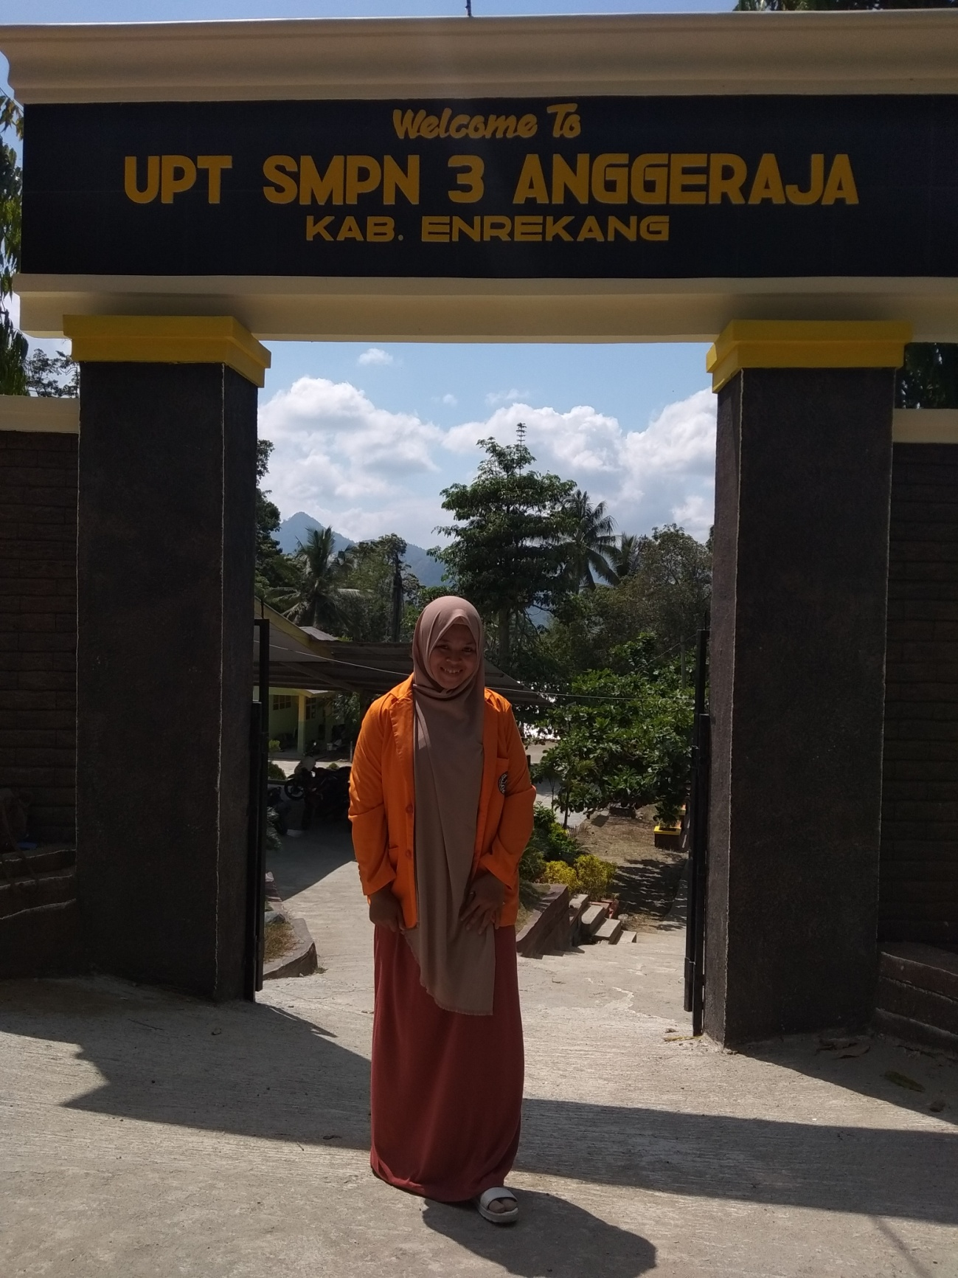
Dokumentasi profil Sekolah SMPN 3 Anggeraja dan proses kegiatan selama penelitian

Wawancara dengan 2 Konseli pada tanngal 13 September 2018 tahap pengenalan dan menuis biodata kedua konseli
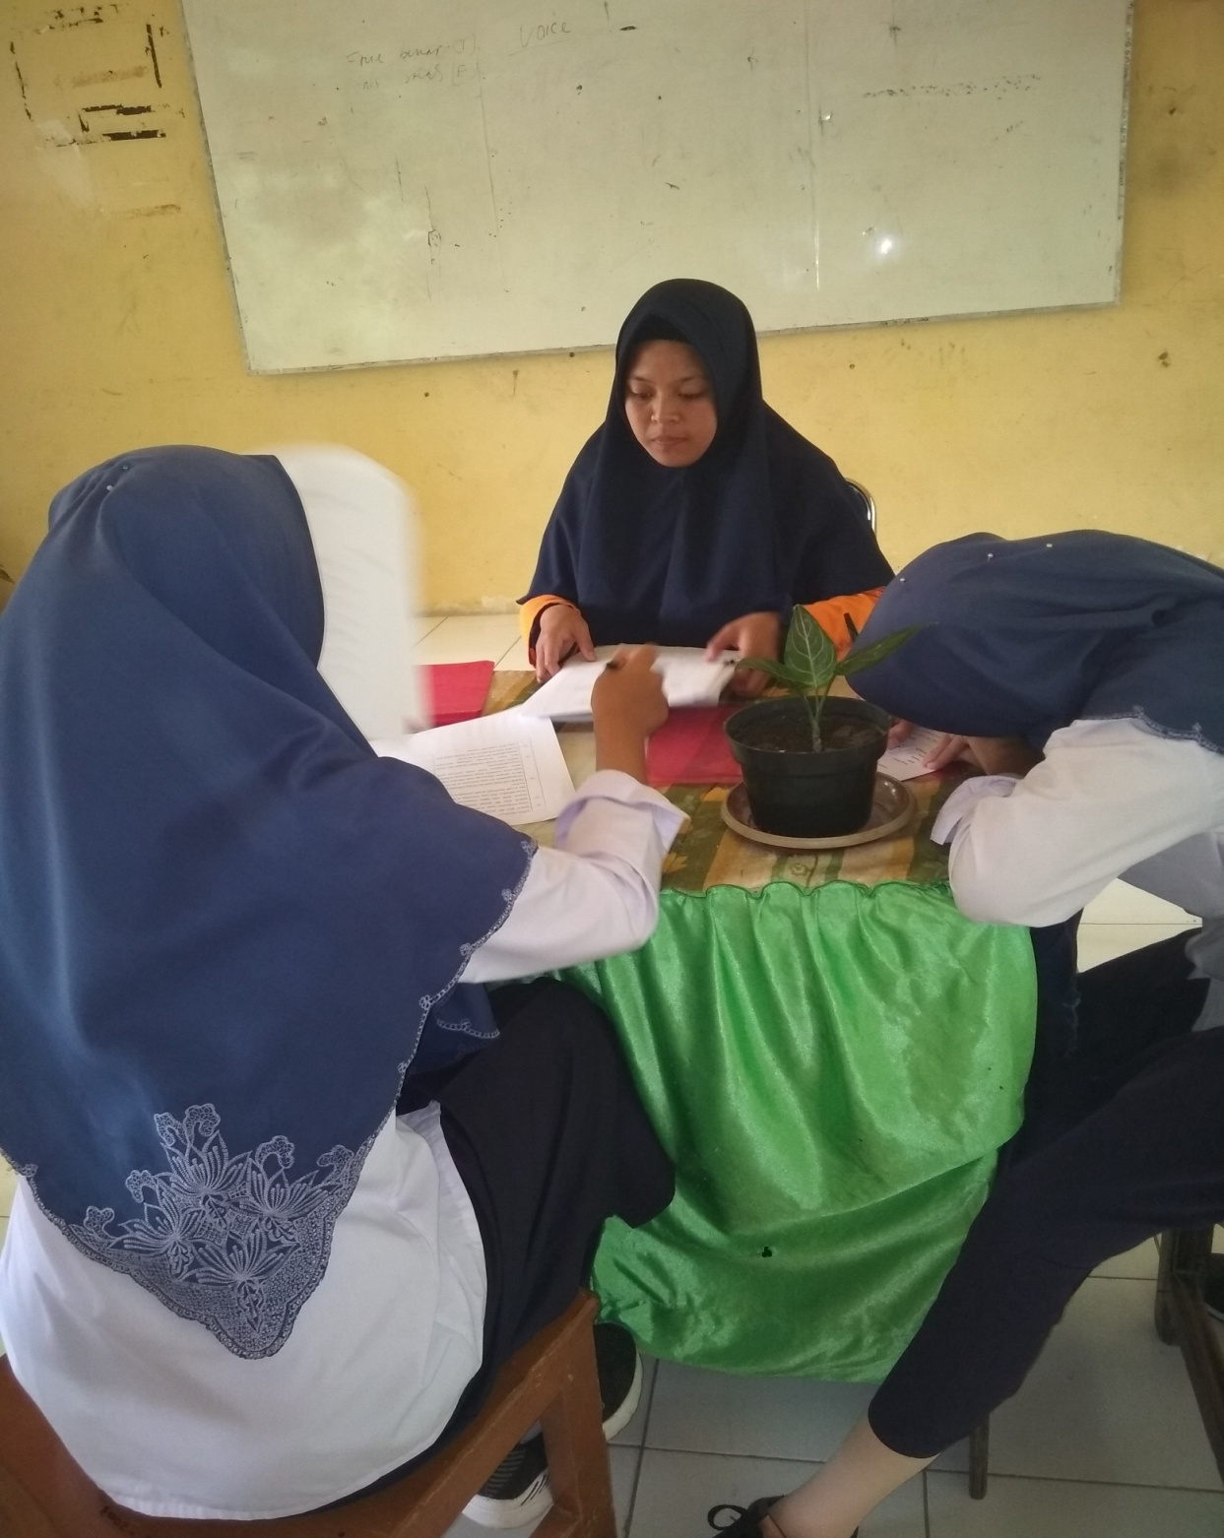
Tahap pengenalan dengan kedua konseli

Wawancara dengan konseli SH pada tanggal 17 September 2018 di ruang kelas
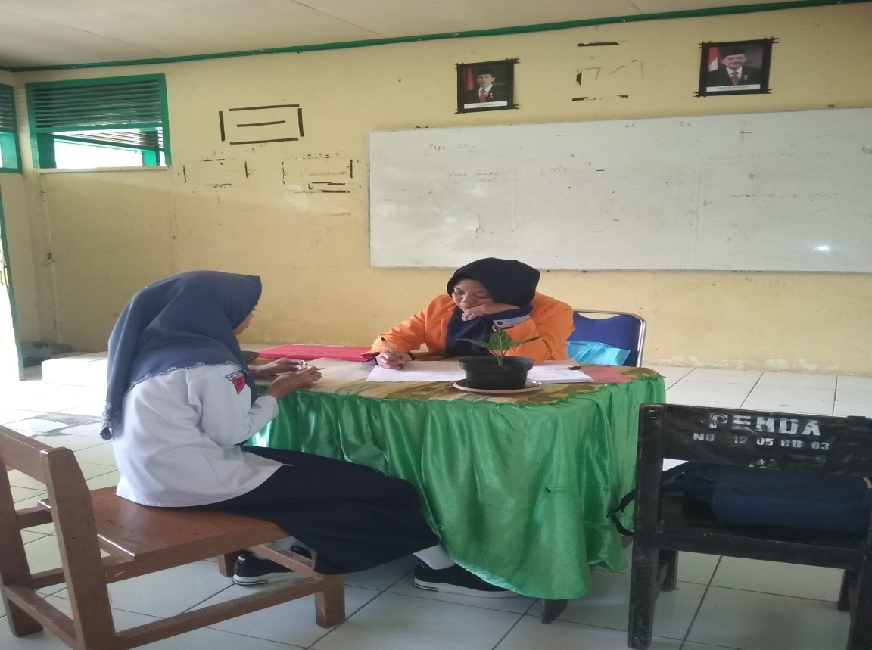
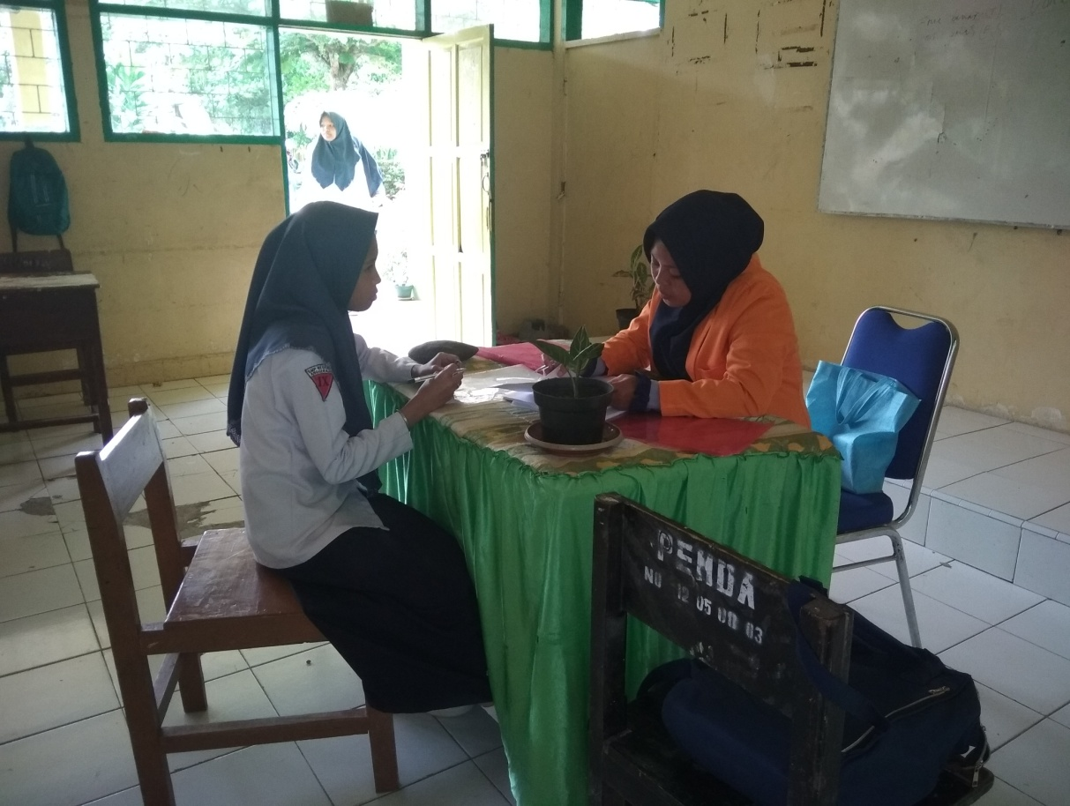
Wawancaa dengan konseli IN pada tanggal 19 September 2018 di depan perpustakaan dan di ruang kelas
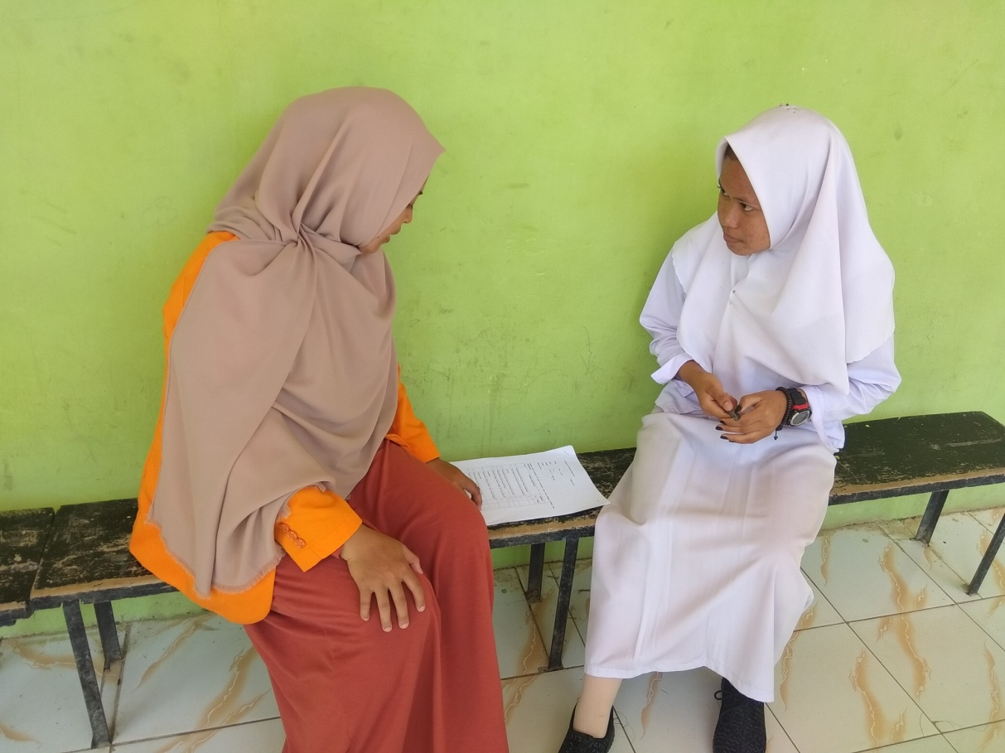
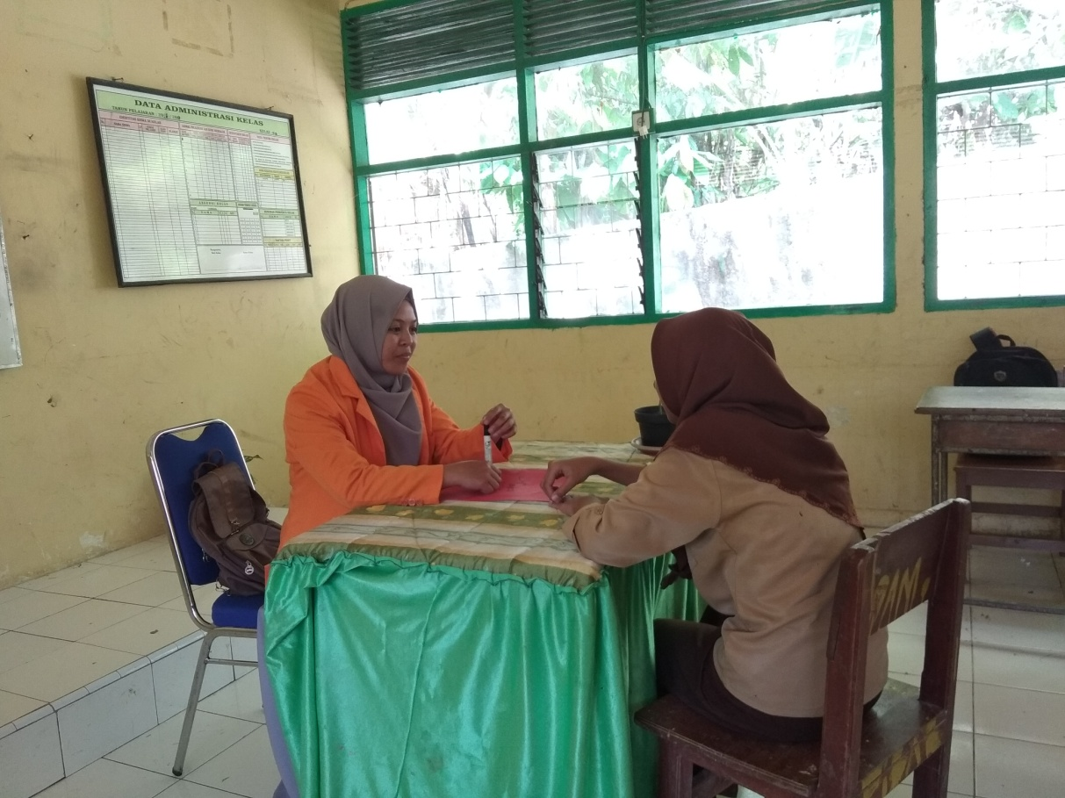
Wawancara dengan dengan teman sebaya pada tanggal 18 September 2018 di kelas
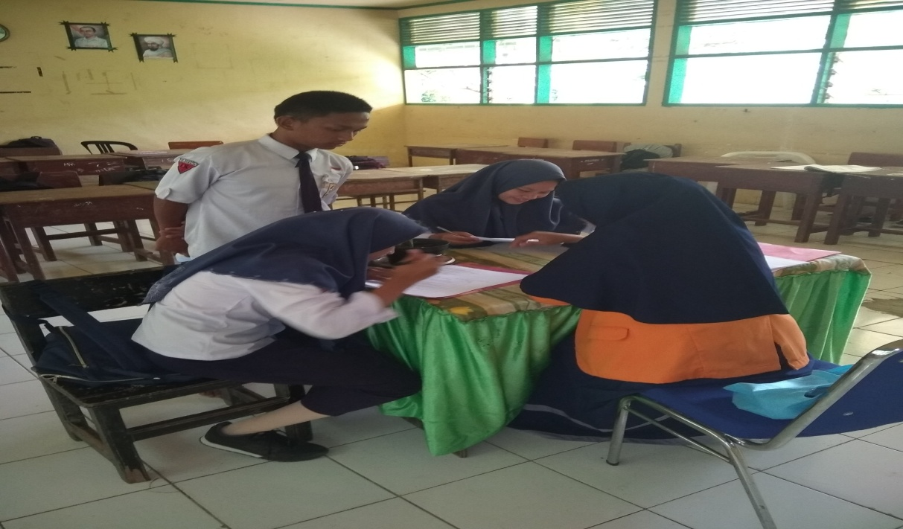
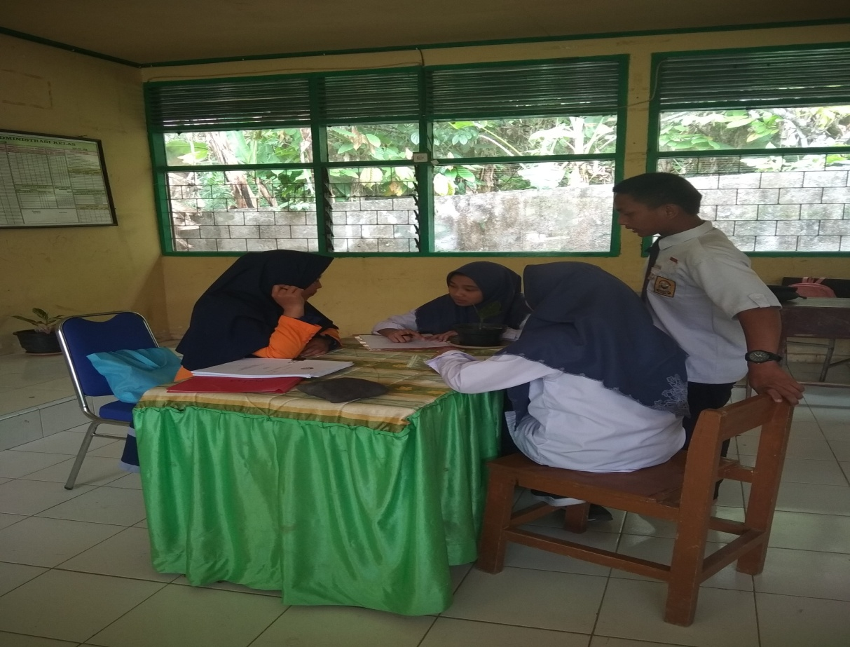
Wawancara dengan guru BK mengenai kedua konseli pada tanggal 24 dan 26 September 2018, di ruang kelas dan depan kelas
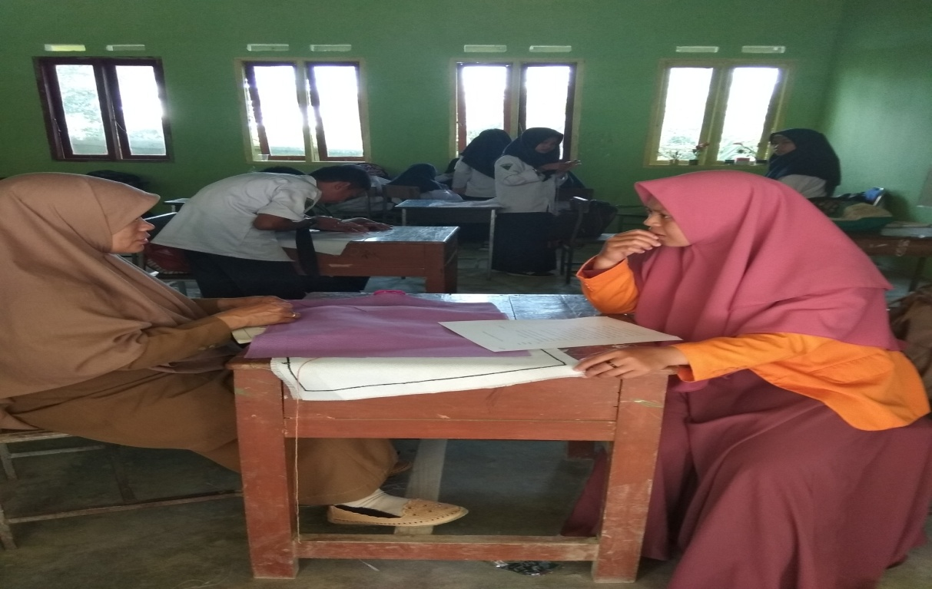
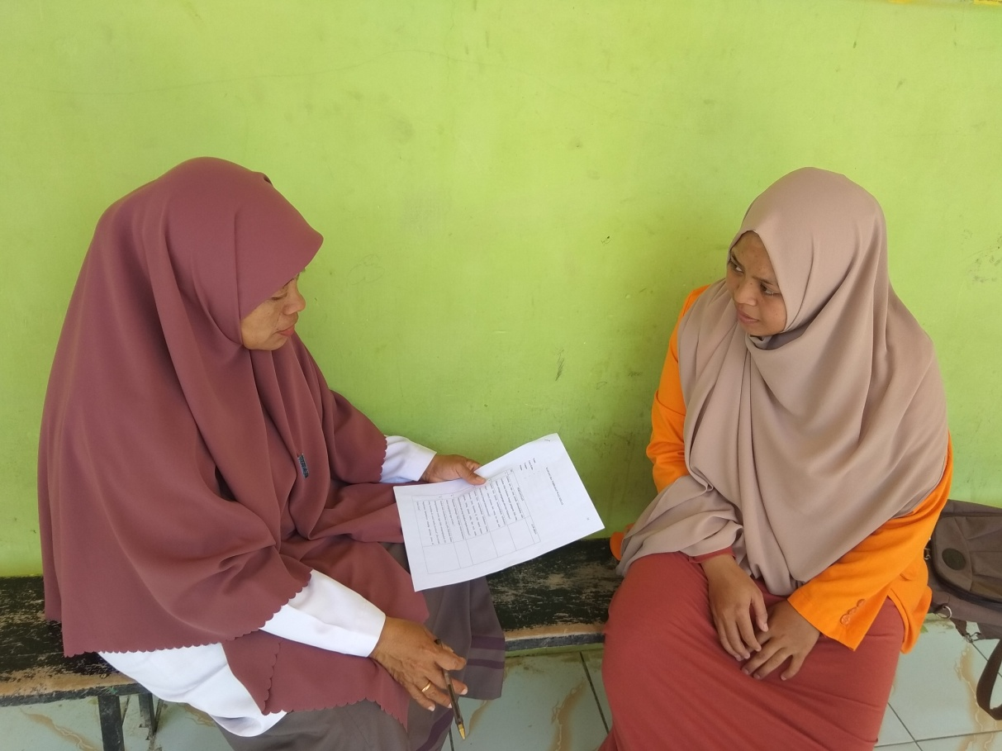

Wawancara dengan wali kelas IX pada tanggal 11 September 2018 di ruang guru
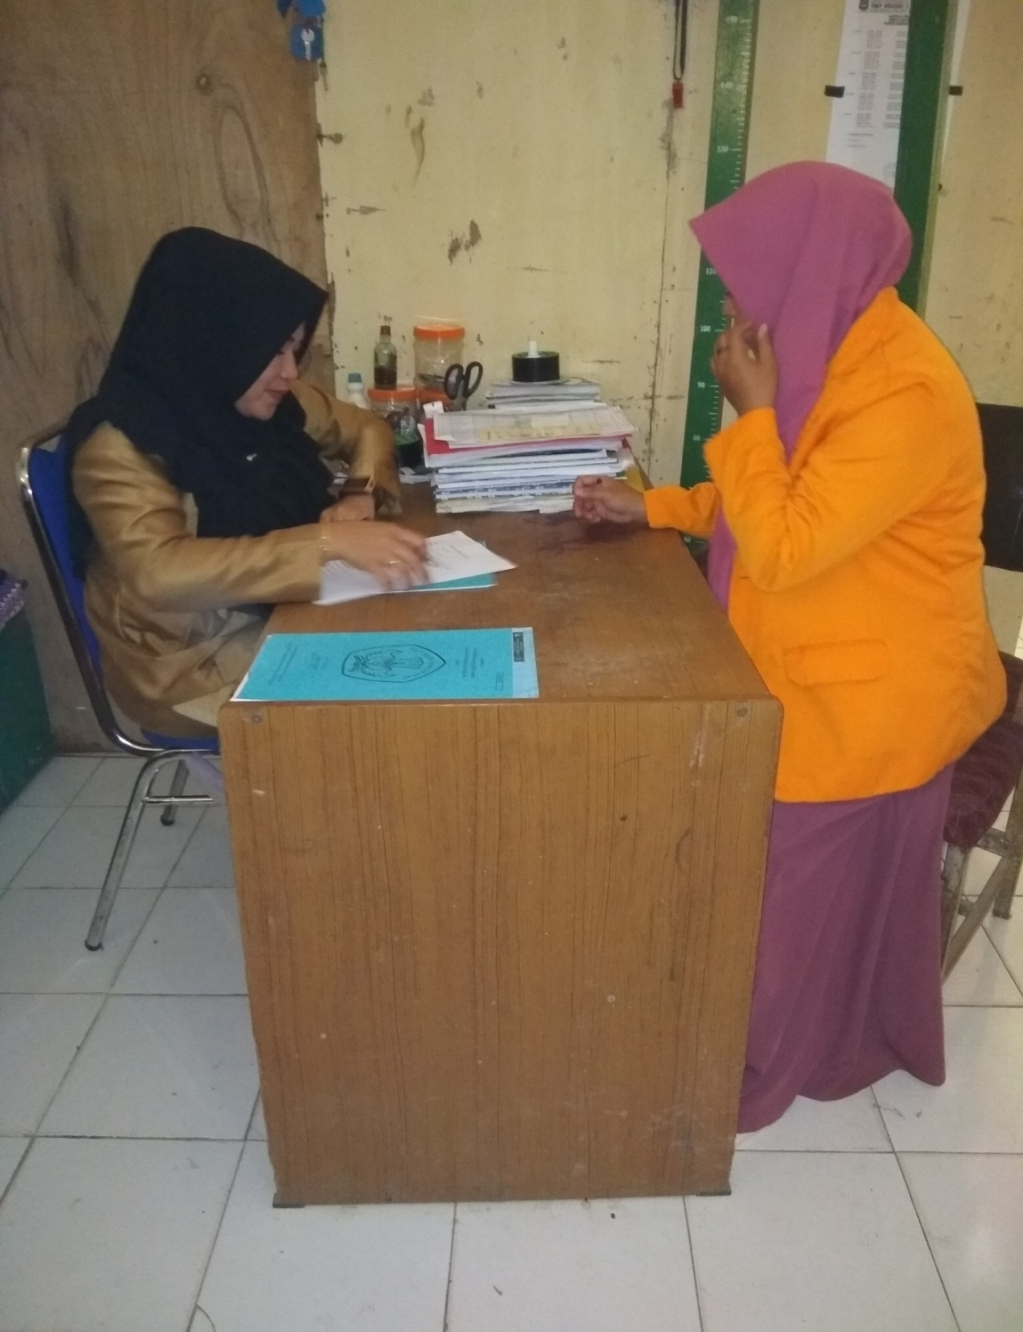

Kondisi dalam ruangan BK
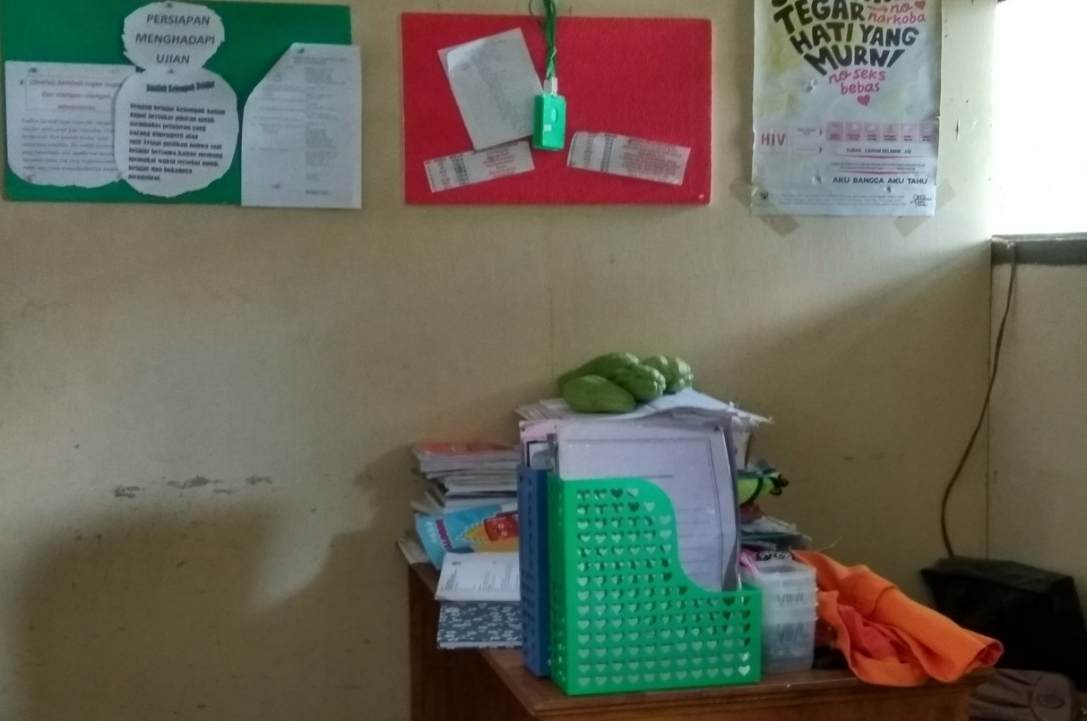

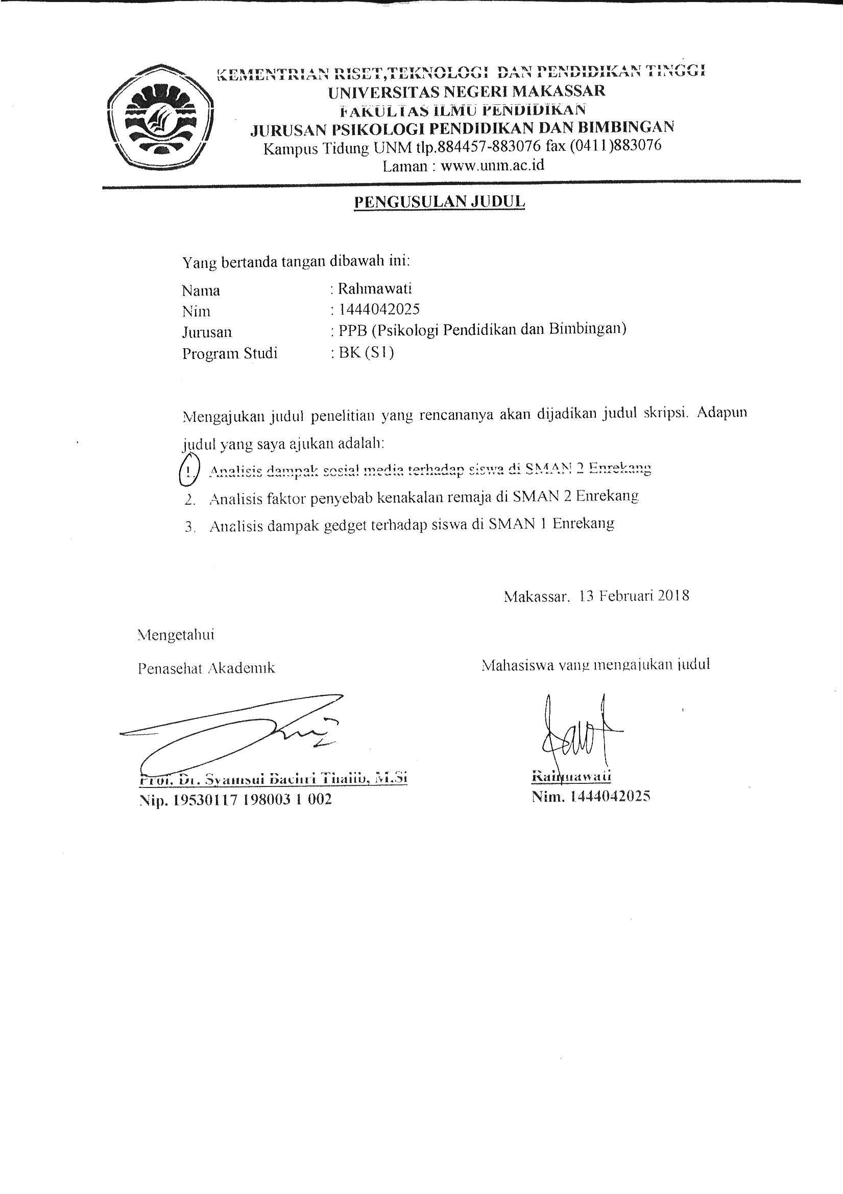
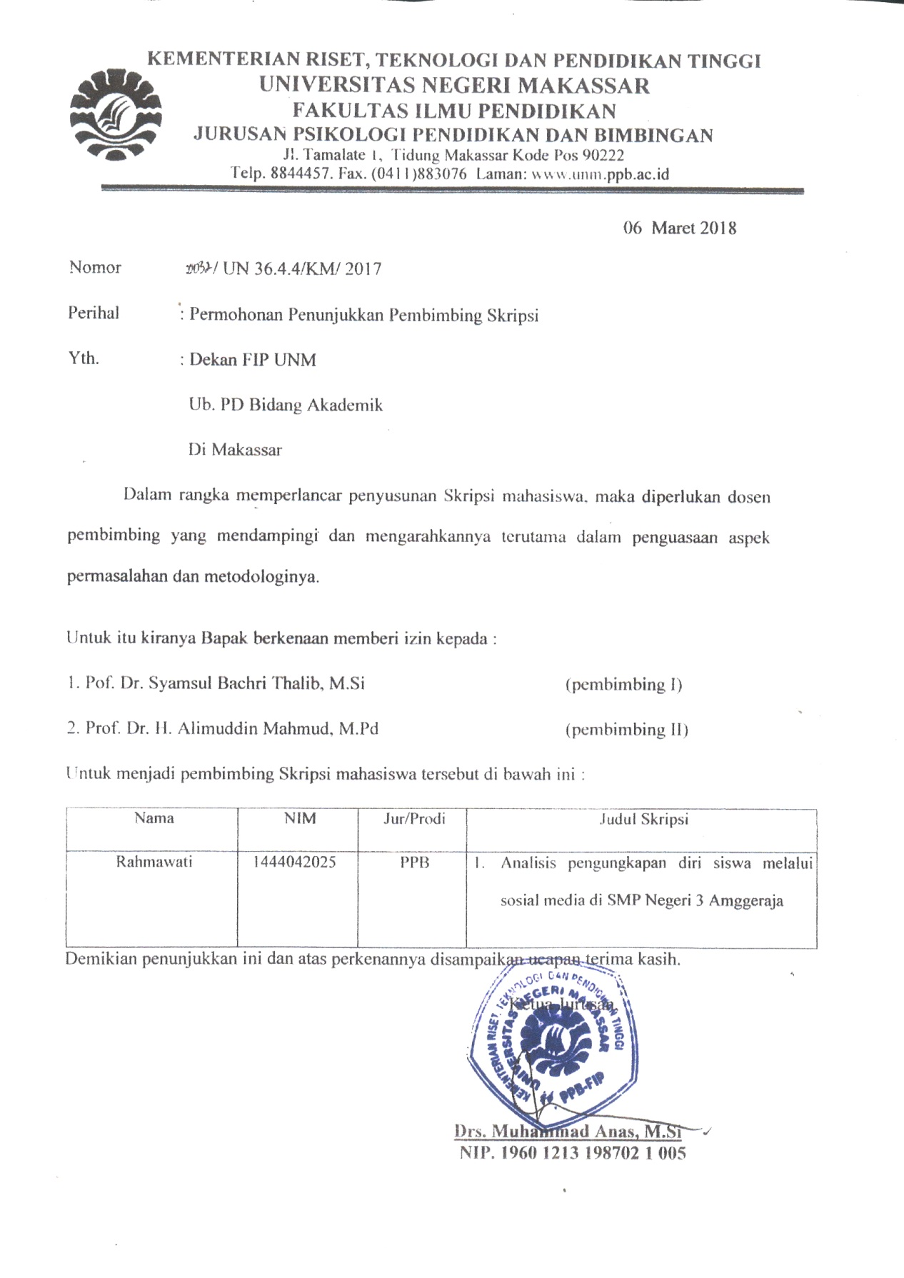
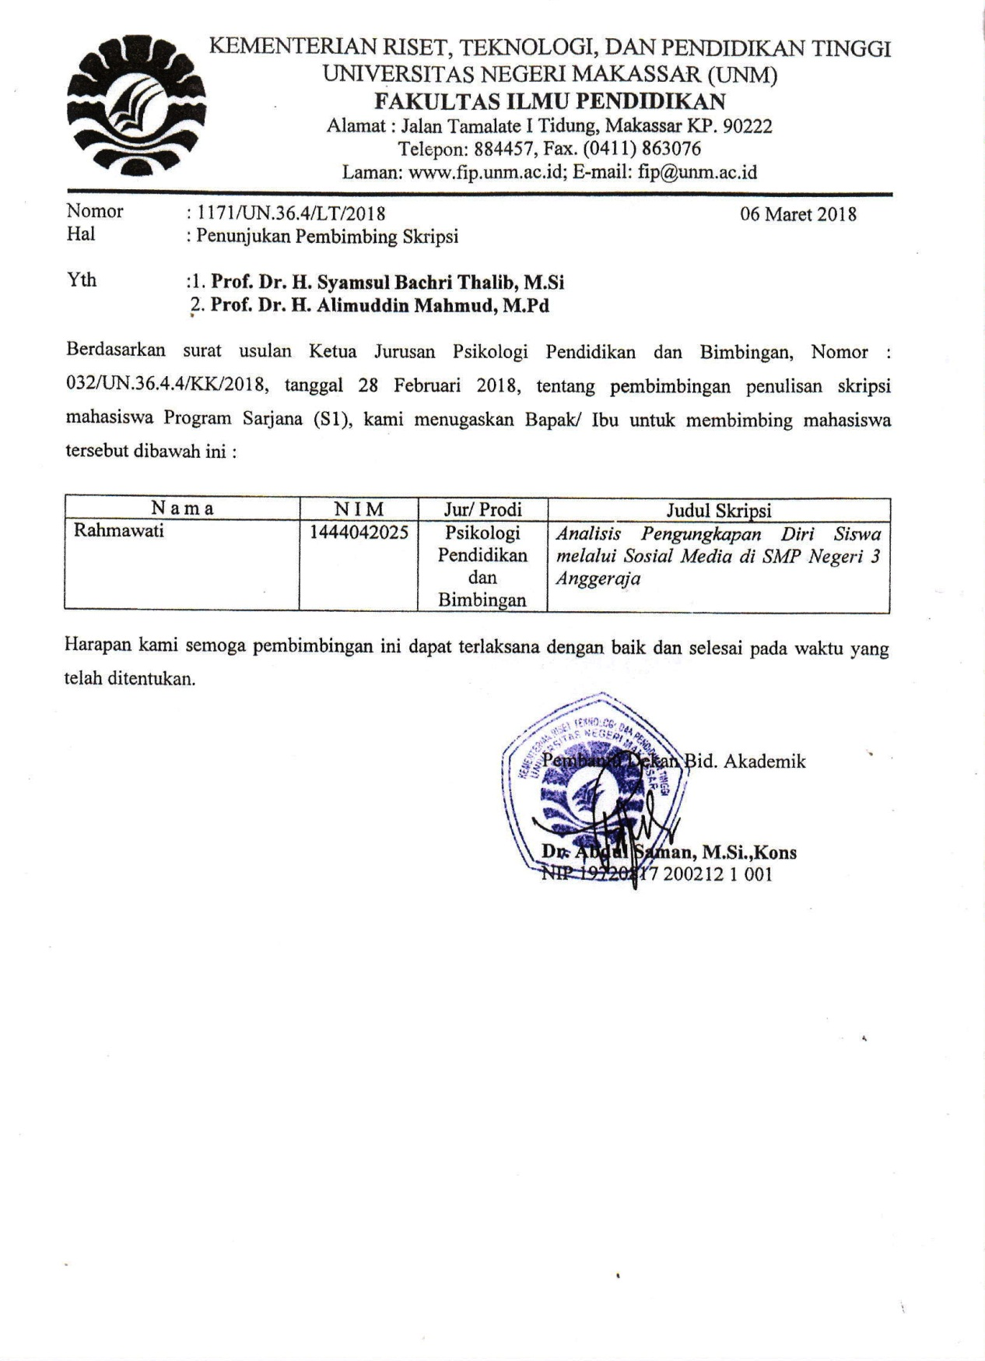
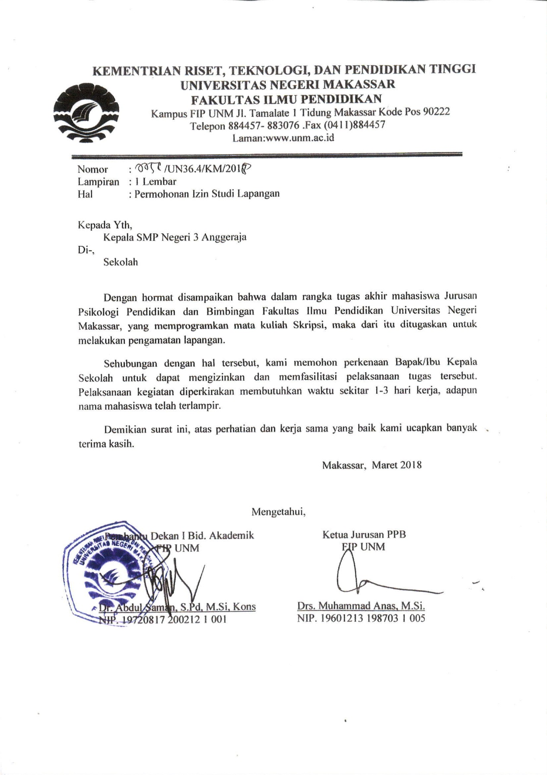
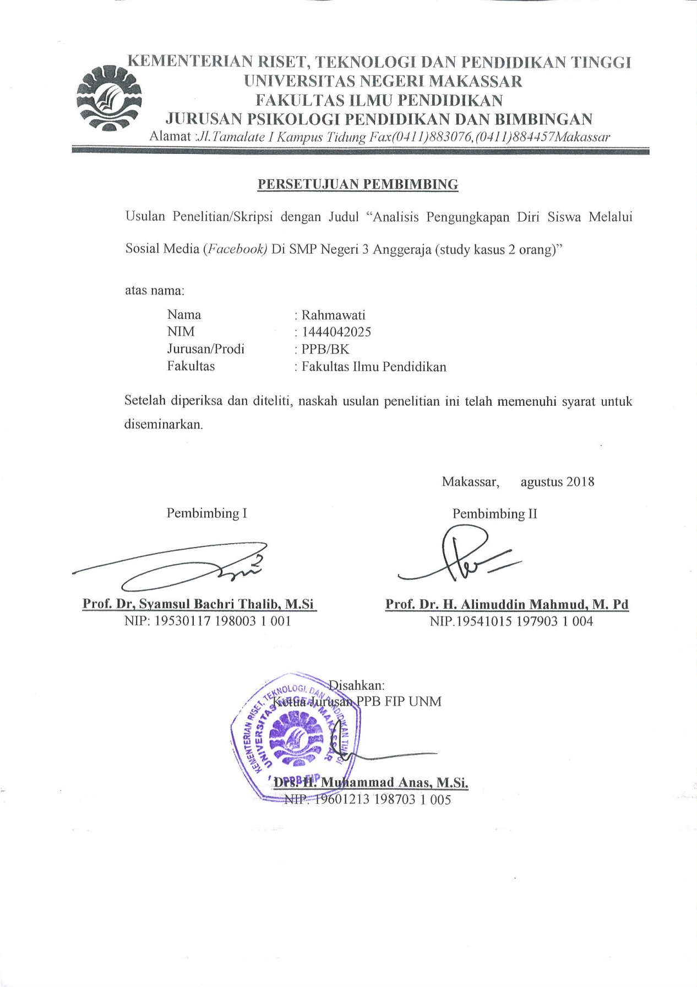
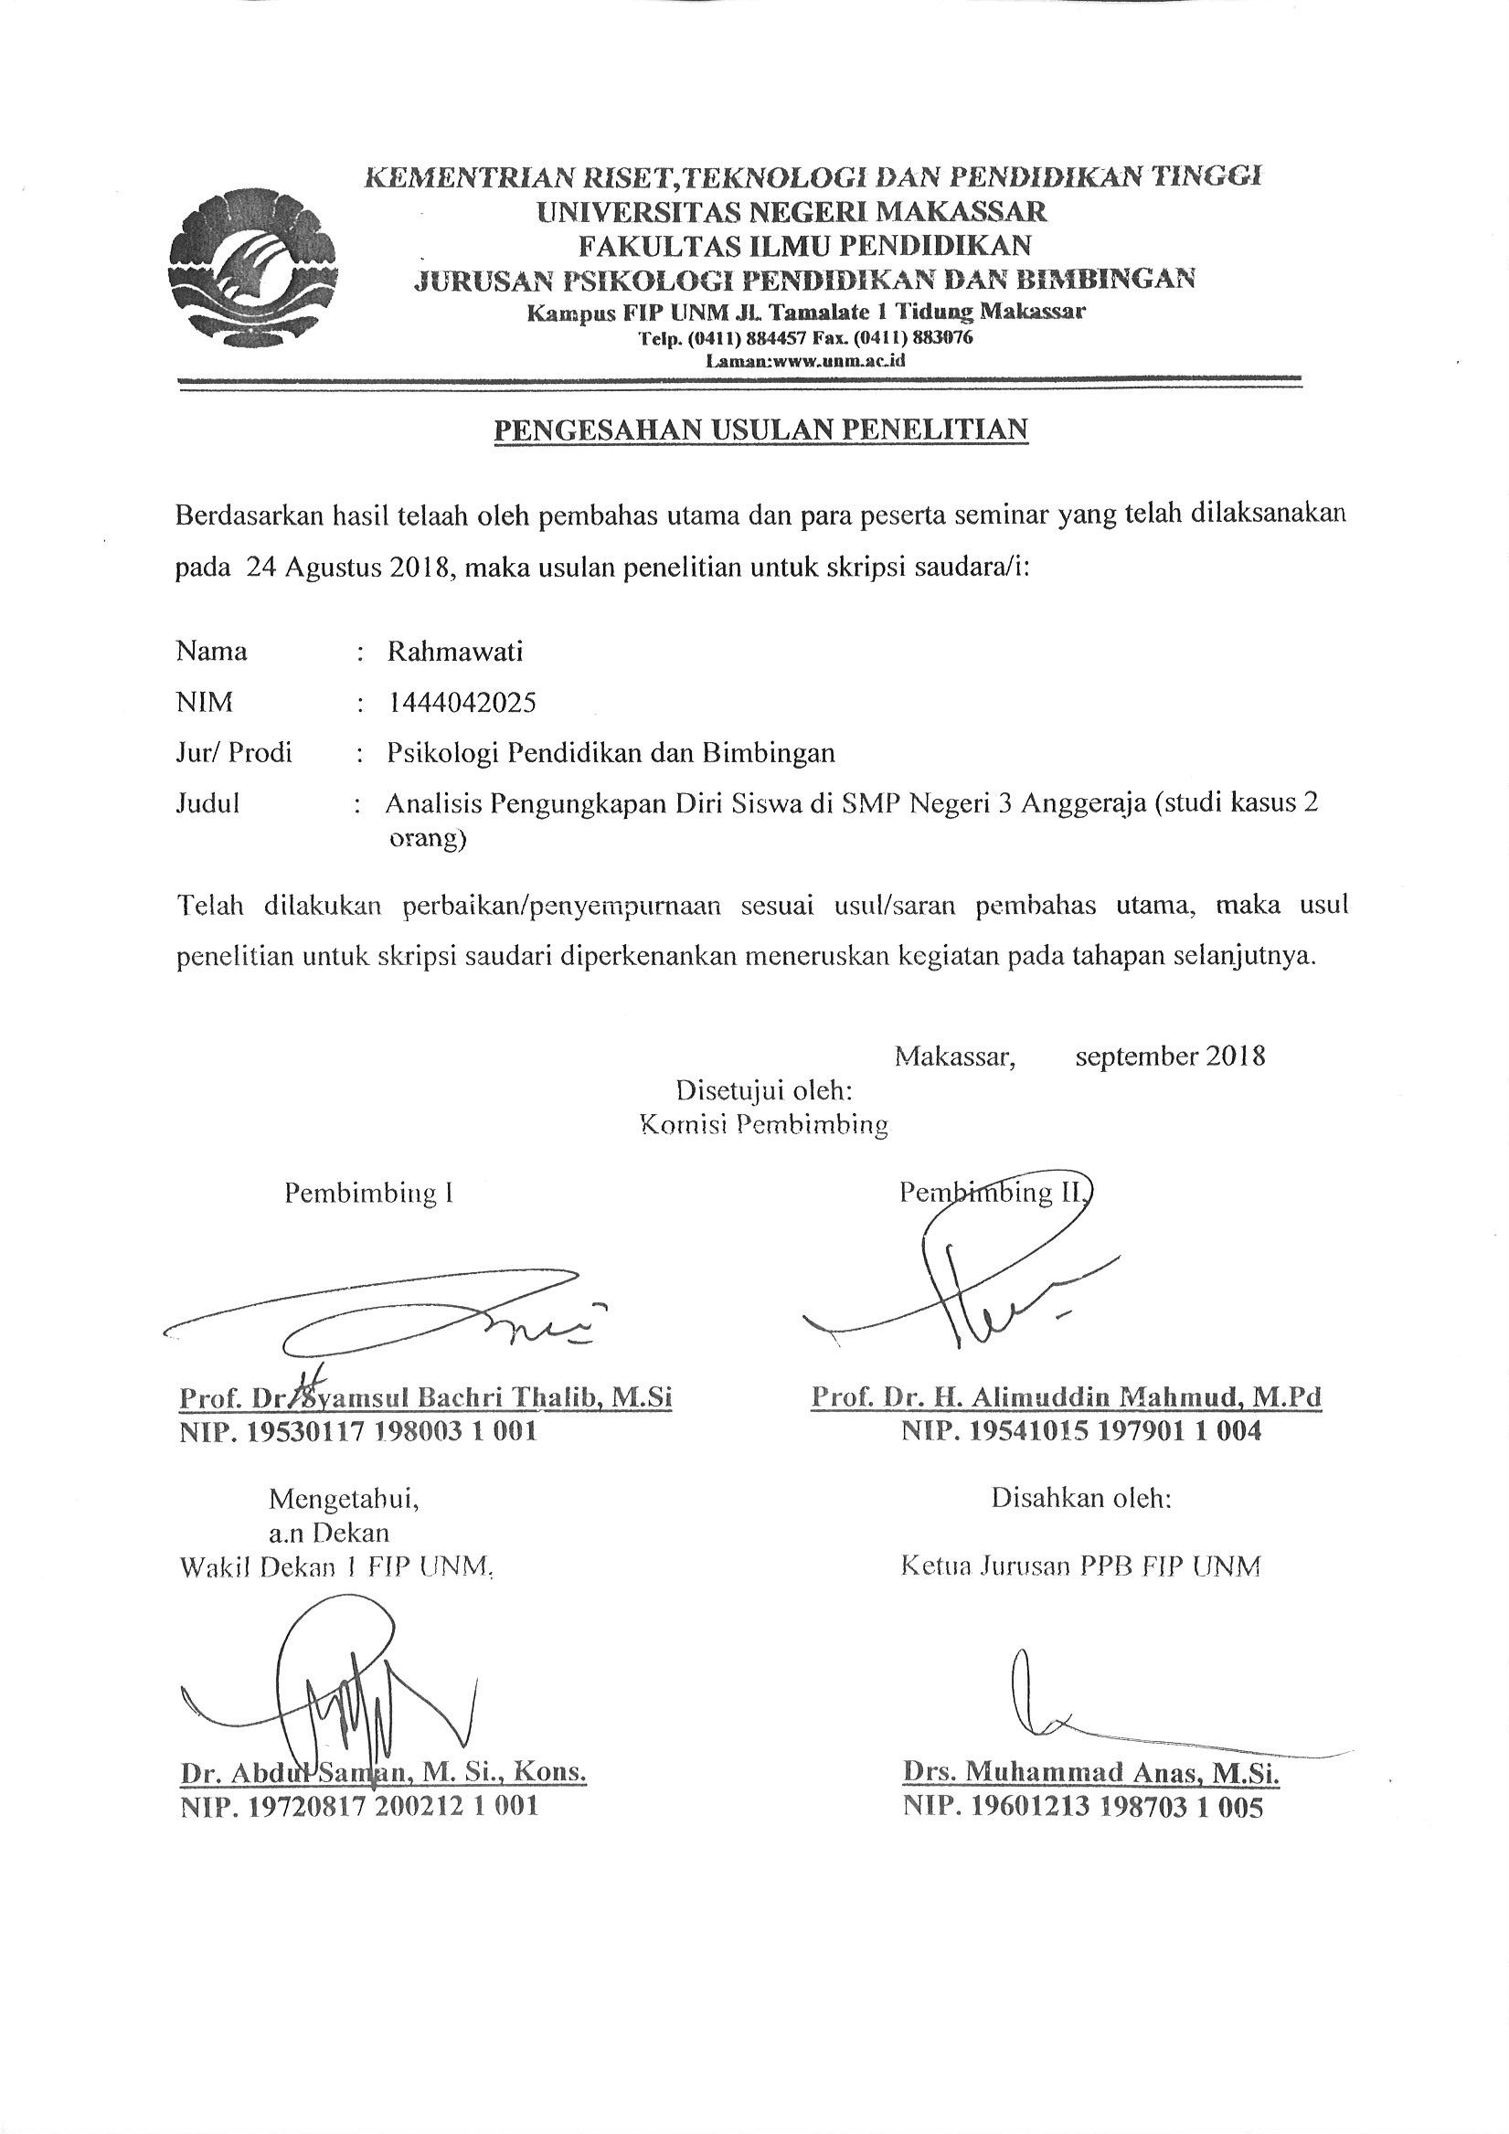
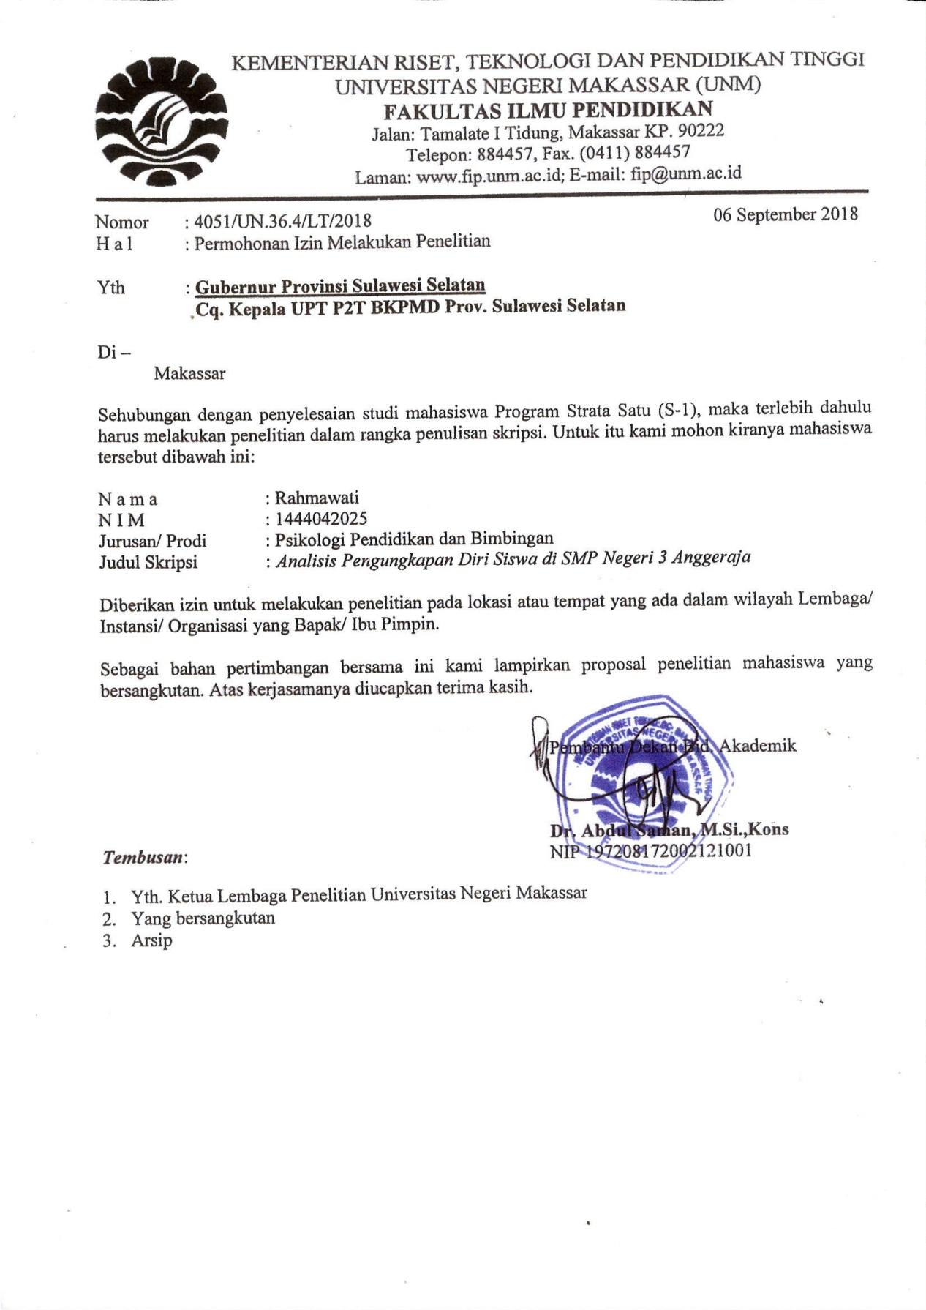
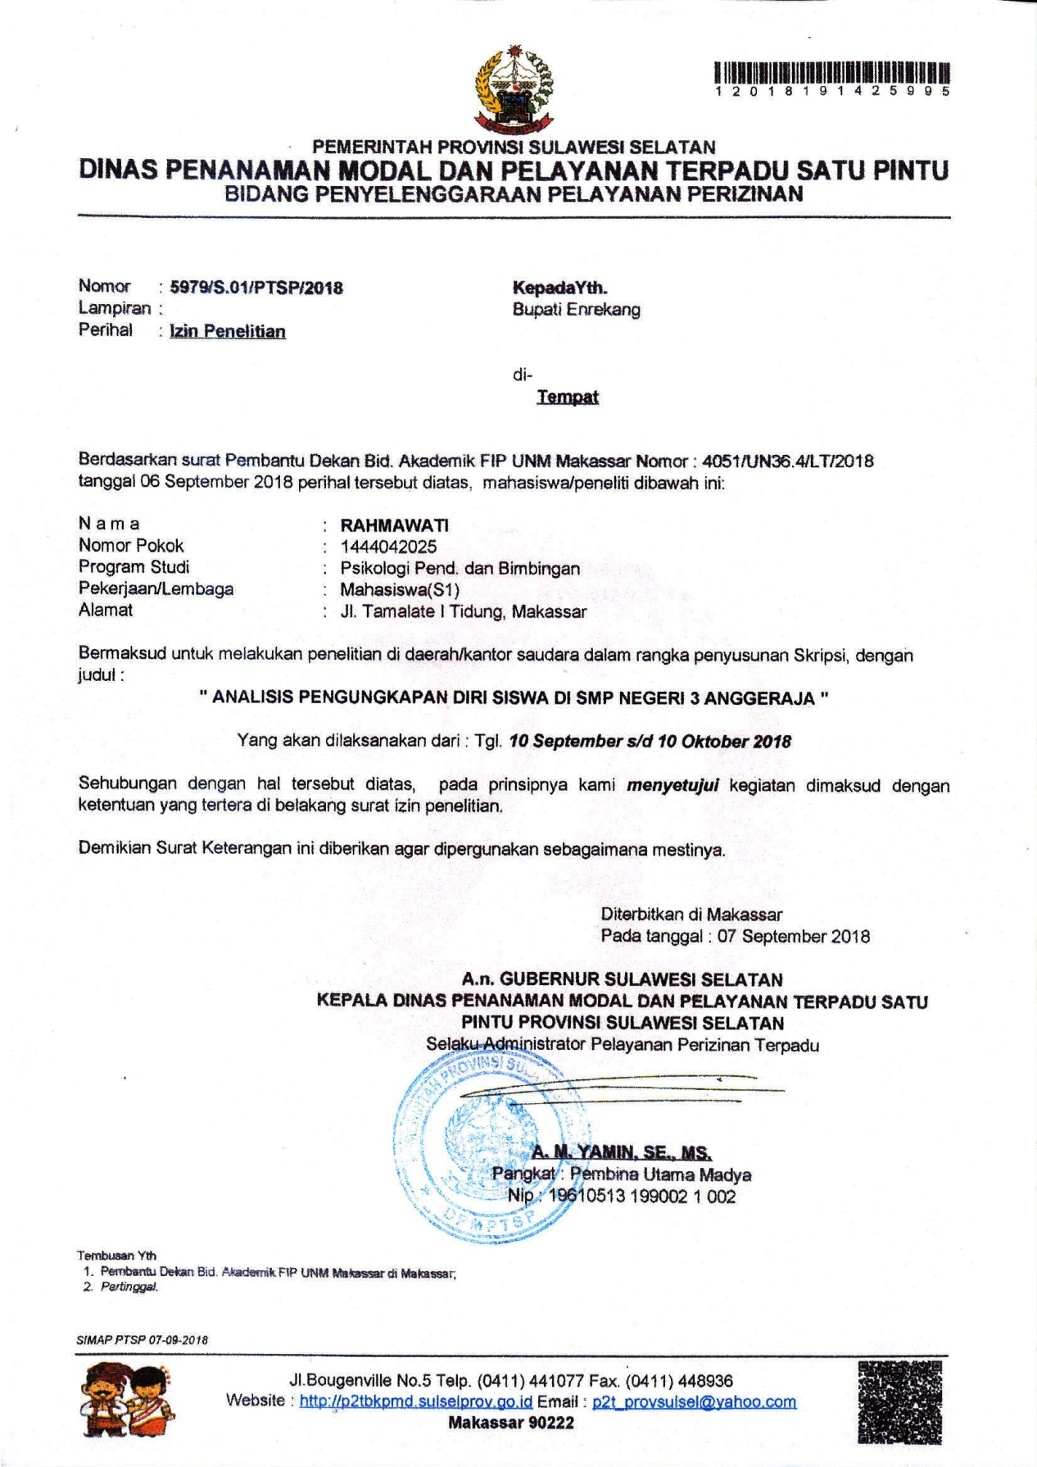
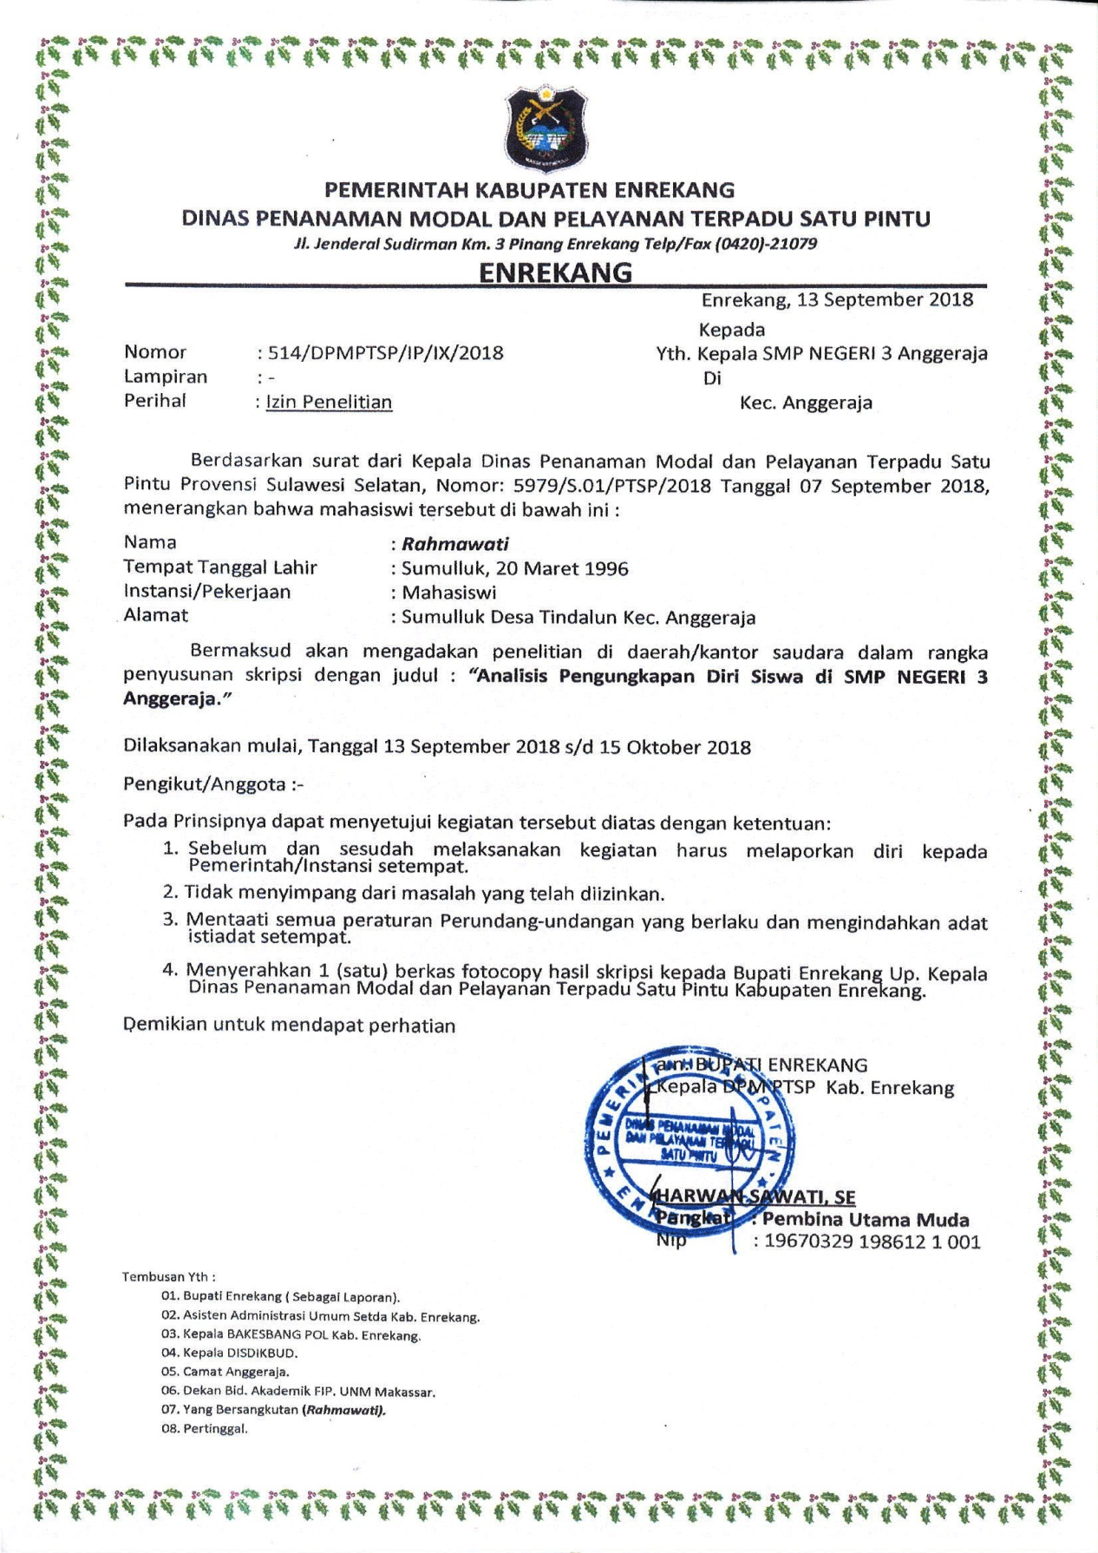
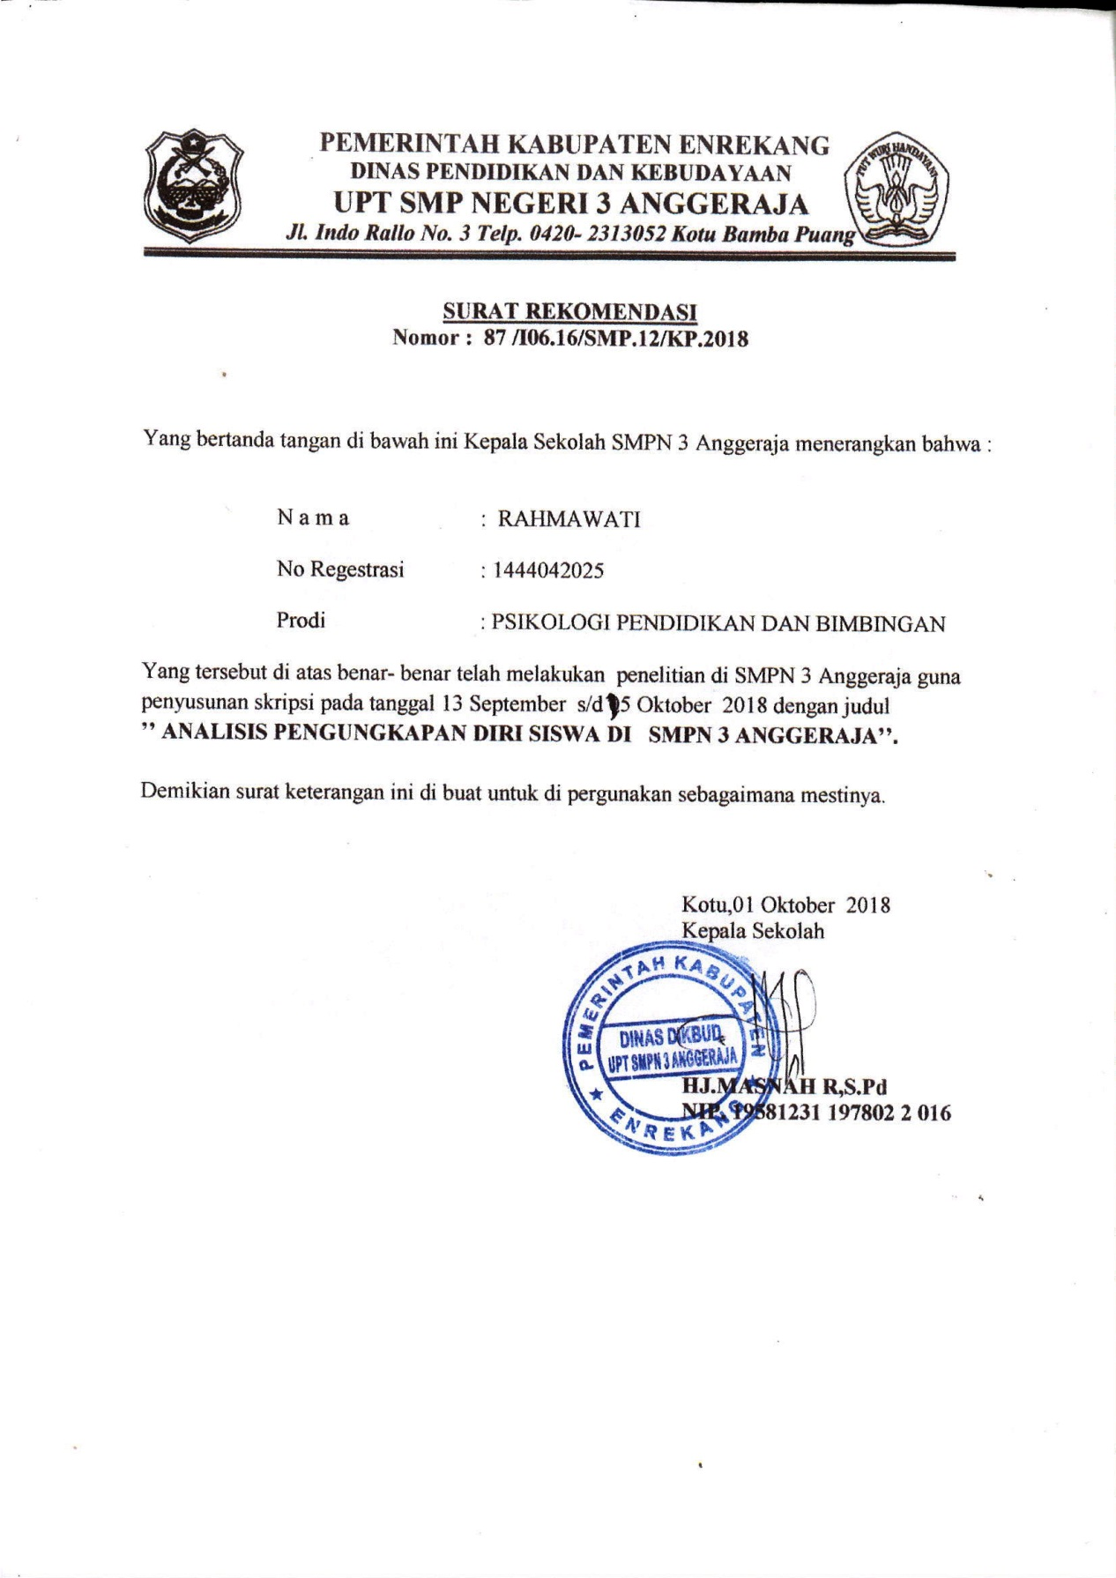
RIWAYAT HIDUP
Rahmawati dilahirkan pada tanggal 20 maret 1996 di Sumulluk yang merupakan anak kedua dari 2 bersaudara dari pasangan suami isteri, Bapak bernama Drs. Garasi dan Ibu bernama Siti Mawi. Penulis mulai pendidikan di SDN 1 Mulia Kota Mulia, Kabupaten Puncak Jaya, Papua pada tahun 2002 dan tamat pada 2008, kemudia lanjut di SMP Negeri 3 Anggeraja dan selesai pada 2011, kemudian lanjut di SMA Negeri 1 Anggeraja dan selesai pada tahun 2014, kemudian pada tahun yang sama terdaftar sebagai mahasiswa di Universitas Negeri Makassar pada Fakultas Ilmu Pendidikan jurusan Psikologi Pendidikan dan Bimbingan (PBB) dengan program studi Bimbingan Konseling (BK)
Adapun organisasi yang pernah di ikuti oleh penulis yaitu:
- Komunitas Mahasiswa Tindalun (2015-2016)
- HPMM (Himpunan Pelajara mahasiswa Massenrempulu) (2016-2017)

